放款管理系統專案

業務功能需求規格書

共同作業

|  |  |
| --- | --- |
| 文件類別代號： | URS |
| 版　　　　次： | V1.8 |
| 機　密 等 級： | 密 |
| 文 件 日 期： | 2021/07/2 |

|  |  |  |
| --- | --- | --- |
| 製作 | 審查 | 核可 |
|  |  |  |

新光人壽保險股份有限公司

Shin Kong Life Insurance Co., Ltd.

新光人壽保險股份有限公司

Shin Kong Life Insurance Co., Ltd.

新光人壽保險股份有限公司

Shin Kong Life Insurance Co., Ltd.

文件制／修訂履歷

|  |  |  |  |  |  |
| --- | --- | --- | --- | --- | --- |
| 制／修訂  版次 | 制／修訂  日期 | 制／修訂  說明 | 作  者 | 核  准 | 備  註 |
| V1.8 | 2021/7/2 | 交付URS  L6073、L6703、L6074、L6704  L6075、L6705、L6078、L6708  L6083、L6753、L6072、L6702  L6052、L6502、L6068、L6608  L6103、L6104、L6086  重交URS  L6079、L6709 |  |  |  |

目　　錄

第1章 概述 1

1.1 專案名稱 1

1.2 專案目標 1

1.3 系統範圍 2

第2章 需求說明 3

2.1 功能性需求 3

2.2 非功能性需求 7

第3章 系統需求 8

3.1 系統功能結構圖 8

3.2 系統功能說明 11

第4章 其他與附件 168

4.1 其他 168

4.2 附件 168

# 第1章 概述

## 1.1 專案名稱

新光人壽「放款管理系統專案」（以下簡稱本專案）。

## 1.2 專案目標

業務連動財務、帳務資訊即時處理，減少原有系統間等候轉檔時間落差，提升作業速度，各類交易操作介面單一化，減少操作複雜度，並整合貸前、貸中、貸後各系統資訊流。統一營運平台資訊，使帳務系統資訊清晰呈現，利於業務推展分析及風險控管，提升競爭力，並有效衡量客戶風險程度，符合外法內規。提升軟硬體規格，提升資料作業處理及系統效能，簡化需求開發的困難度。

## 1.3 系統範圍

### 1.3.1系統範圍



### 1.3.2系統範圍說明

放款管理系統提供9項作業功能，並與Eloan、核心帳務、及催收債協等前中後台相關資訊整合，使放款部能順利運作放款各項作業。

# 第2章 需求說明

## 2.1 功能性需求

## 2.2 非功能性需求

N/A

# 第3章 系統需求

## 3.1 系統功能結構圖

## 3.2 系統功能說明

### L6103報表查詢作業申請***

* 功能說明

|  |  |
| --- | --- |
| 功能名稱 | 報表查詢作業申請 |
| 進入條件 | 切換查詢報表資料 |
| 基本流程 | 1.參考「作業流程.交易權限」流程  2.維護[使用者檔(TxTeller)]  3.交易送出成功後,重新登入,櫃檯機畫面中資訊區塊狀態  列,顯示所切換之報表環境 |
| 選用流程 |  |
| 例外流程 |  |
| 執行後狀況 | 1.需主管授權,顯示訊息:"0004:交易需主管核可"  2.櫃員將自動登出 |
| 特別需求 | 1.執行[申請]作業，本櫃檯機只能執行查詢類交易  2.查詢交易所存取的資料為申請日期當時的狀態 |
| 參考 |  |

* Table List:

|  |  |  |
| --- | --- | --- |
| 序號 | 名稱 | 說明 |
| 1 | TxTeller | 使用者檔 |
| 2 | TxBizDate | 營業日檔 |
| 3 | CdSupv | 主管理由檔 |

* UI畫面

輸入畫面：

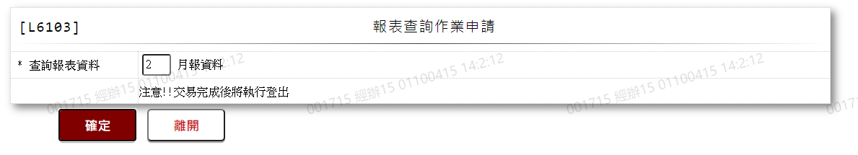

* 輸入畫面按鈕說明

|  |  |  |
| --- | --- | --- |
| 序號 | 按鈕名稱 | 功能說明 |
| 1 | 確定 | <<檢查說明>>  1.查詢[營業日檔(TxBizDate)]無資料時,顯示錯誤訊息:"EC001:  資料不存在(TxBizDate Not Found)"  2.維護[使用者檔(TxTeller)]時,無此使用者資料,顯示錯誤訊  息: "E0003:修改資料不存在"  <<成功處理說明>>  1.顯示需主管授權  2.成功送出後,櫃員將自動登出 |
| 2 | 離開 | 關閉此畫面 |

* 輸入畫面資料說明

|  |  |  |  |  |  |  |  |
| --- | --- | --- | --- | --- | --- | --- | --- |
| 序號 | 欄位 | 說明 | | | | | 處理邏輯及注意事項 |
| 資料長度 | 預設值 | 選單內容 | 必填 | R/W |
| 1. | 查詢報表資料 | 1 |  | 0.連線資料  1:日報資料  2:月報資料  3.歷史資料 | V | W | 1.限輸入代碼,檢核條件:  依選單/V(H) |
|  |  |  |  |  |  |  |  |

* 申請切換至[月報資料]後,重新登入,顯示[已切換至月報查詢作業]

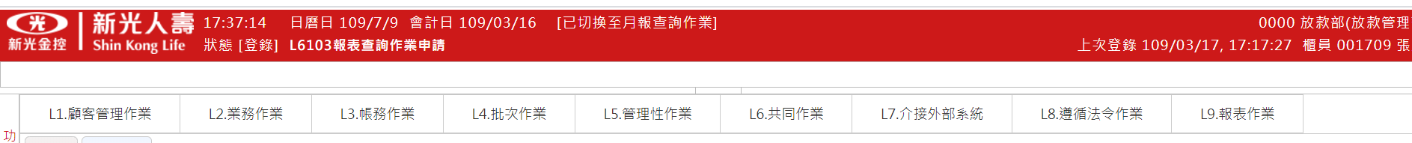

### L6104代理人設定***

* 功能說明

|  |  |
| --- | --- |
| 功能名稱 | 代理人設定 |
| 進入條件 | 設定代理人資料 |
| 基本流程 | 1.參考「作業流程.交易權限」流程  2.維護[代理人檔(TxAgent)]  3.依據功能選項處理:  (1).設定:設定代理人資料  (2).解除:解除代理人資料  (3).查詢:查詢代理人資料 |
| 選用流程 |  |
| 例外流程 |  |
| 執行後狀況 | 1.出現可列印資料 |
| 特別需求 |  |
| 參考 |  |

* Table List:

|  |  |  |
| --- | --- | --- |
| 序號 | 名稱 | 說明 |
| 1 | TxAgent | 代理人檔 |
| 2 | TxTeller | 使用者檔 |

* UI畫面-設定

輸入畫面：

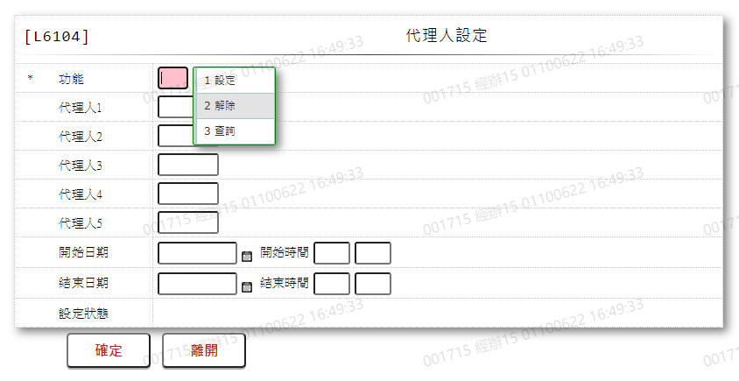

* 輸入畫面按鈕說明-設定

|  |  |  |
| --- | --- | --- |
| 序號 | 按鈕名稱 | 功能說明 |
| 1 | 確定 | <<檢查說明>>  1.設定[代理人檔(TxAgent)]資料,發生錯誤時,顯示錯誤訊息  :"E0005:新增資料時,發生錯誤"  <<成功處理說明>>  1.新增[代理人檔(TxAgent)]資料 |
| 2 | 離開 | 關閉此畫面 |
| 3 | 重新交易 | 交易成功時顯示,供重新設定、解除、查詢代理人 |

* 輸入畫面資料說明-設定

| 序號 | 欄位 | 說明 | | | | | 處理邏輯及注意事項 |
| --- | --- | --- | --- | --- | --- | --- | --- |
| 資料長度 | 預設值 | 選單內容 | 必填 | R/W |
| 1 | 功能 | 1 |  | 1:設定  2:解除  3:查詢 | V | W | 1.限輸入代碼,檢核條件:依  選單/V(H) |
| 2 | 代理人1 | 6 |  | 依據[使用者檔(TxT  eller)]的[使用者編號(TlrNo)與[使  用者姓名(TlrIt  em)]  [選單/1 l6041] |  | W | 1.自動顯示原值,可修改文字,  檢核條件:  (1).不可為空白/V(7)  (2).不可輸入登入經辦/V(4)  (3).依選單/V(H)  2.TxAgent.AgentTlrNo |
| 3 | 代理人1姓名 |  |  |  |  | R | 依據[代理人1]對應[使用者檔(TxTeller)]顯示[使用者姓名(TlrItem)] |
| 4 | 代理人2 | 6 |  | 依據[使用者檔(TxT  eller)]的[使用者編號(TlrNo)與[使  用者姓名(TlrItem  )]  [選單/1 l6041] |  | W | 1.自動顯示原值,可修改文字,  有值時,檢核條件:  (1).不可輸入登入經辦/V(4)  (2).依選單/V(H)  2.TxAgent.AgentTlrNo |
|  | 若[代理人2]與[代理人1]重複,則顯示錯誤訊息:"和代理人1重複" | | | | | | |
| 5 | 代理人2姓名 |  |  |  |  | R | 依據[代理人2]對應[使用者檔(TxTeller)]顯示[使用者姓名(TlrItem)] |
| 6 | 代理人3 | 6 |  | 依據[使用者檔(TxTeller)]的[使用者編號(TlrNo)與  [使用者姓名(TlrIt  em)]  [選單/1 l6041] |  | W | 1.自動顯示原值,可修改文字,  有值時,檢核條件:  (1).不可輸入登入經辦/V(4)  (2).依選單/V(H)  2.TxAgent.AgentTlrNo |
| 7 | 代理人3姓名 |  |  |  |  | R | 依據[代理人3]對應[使用者檔(TxTeller)]顯示[使用者姓名(TlrItem)] |
|  | 若[代理人3]與[代理人1-2]重複,則顯示錯誤訊息:"和代理人1-2重複" | | | | | | |
| 8 | 代理人4 | 6 |  | 依據[使用者檔(Tx  Teller)]的[使用者編號(TlrNo)與[使  用者姓名(TlrItem  )]  [選單/1 l6041] |  | W | 1.自動顯示原值,可修改文字,  有值時,檢核條件:  (1).不可輸入登入經辦/V(4)  (2).依選單/V(H)  2.TxAgent.AgentTlrNo |
| 9 | 代理人4姓名 |  |  |  |  | R | 依據[代理人4]對應[使用者檔(TxTeller)]顯示[使用者姓名(TlrItem)] |
|  | 若[代理人4]與[代理人1-3]重複,則顯示錯誤訊息:"和代理人1-3重複" | | | | | | |
| 10 | 代理人5 | 6 |  | 依據[使用者檔(TxT  eller)]的[使用者編號(TlrNo)與[使用者姓名(TlrItem  )]  [選單/1 l6041] |  | W | 1.自動顯示原值,可修改文字,  有值時,檢核條件:  (1) 不可輸入登入經辦/V(4)  (2).依選單/V(H)  2.TxAgent.AgentTlrNo |
| 11 | 代理人5姓名 |  |  |  |  | R | 依據[代理人5]對應[使用者檔(TxTeller)]顯示[使用者姓名(TlrItem)] |
|  | 若[代理人5]與[代理人1-5]重複,則顯示錯誤訊息:"和代理人1-5重複" | | | | | | |
| 12 | 開始日期 | 7 |  | 日期選單 |  | W | 1.自動顯示原值,可修改日期,  檢核條件:  (1).不可為空白/V(7)  (2).日期格式/A(DATE,0)  2.TxAgent.BeginDate |
|  | 若[開始日期]小於[會計日],顯示錯誤訊息:"開始日期不可小於會計日" | | | | | | |
| 13 | 開始時間-時 | 2 |  |  |  | W | 1.自動顯示原值,可修改數字,有值時,檢核條件:需介於1至24/V(5)  2.TxAgent.BeginTime |
| 14 | 開始時間-分 | 2 |  |  |  | W | 1.自動顯示原值,若[開始時間-時]=24時,不可輸入,否則限輸入數字,有值時,檢核條件:需介於0至59/V(5)  2.TxAgent.BeginTime |
| 15 | 結束日期 | 7 |  | 日期選單 |  | W | 1.自動顯示原值,可修改日期,  檢核條件:  (1).不可為空白/V(7)  (2).日期格是/A(DATE,0)  (3).需介於[開始日期]至  9991231/V(5)  2.TxAgent.EndDate |
|  | 若[結束日期]小於[會計日],顯示錯誤訊息:"開始日期不可小於會計日" | | | | | | |
| 16 | 結束時間-時 | 2 |  |  |  | W | 1.自動顯示原值,可修改數字,有值時,檢核條件:需介於1至24/V(5)  2.若[開始日期]與[結束日期]相等時,需介於[開始時間-時]至23/V(5)  3.TxAgent.BeginTime |
| 17 | 結束時間-分 | 2 |  |  |  | W | 1.自動顯示原值,可修改數字,有值時,檢核條件:需介於0至59/V(5)  2.若[開始日期]與[結束日期]相等時,需介於[開始時間-分]至59/V(5)  3.TxAgent.BeginTime |
| 18 | 設定狀態 |  |  |  |  | R | 1.[功能]=[1,設定]時,顯示1  2.TxAgent.Status |
| 19 | 設定狀態名稱 |  |  |  |  | R | 1.依據[設定狀態],顯示名稱  0:未生效  1:生效 |

* UI畫面-解除

輸入畫面：

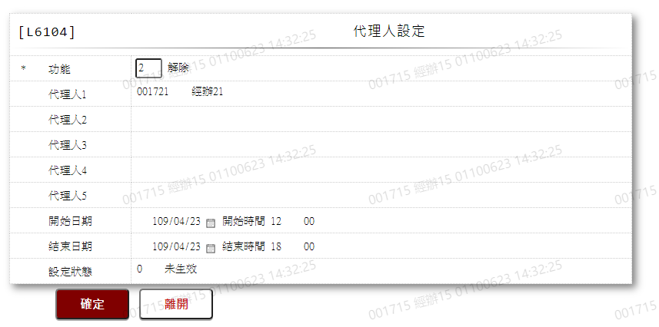

* 輸入畫面按鈕說明-解除

|  |  |  |
| --- | --- | --- |
| 序號 | 按鈕名稱 | 功能說明 |
| 1 | 確定 | <<檢查說明>>  2.解除[代理人檔(TxAgent)]資料,發生錯誤時,顯示錯誤訊息  :"E0008:刪除資料時,發生錯誤"  <<成功處理說明>>  1.刪除 [代理人檔(TxAgent)]資料 |
| 2 | 離開 | 關閉此畫面 |
| 3 | 重新交易 | 交易成功時顯示,供重新設定、解除、查詢代理人 |

* 輸入畫面資料說明-解除

| 序號 | 欄位 | 說明 | | | | | 處理邏輯及注意事項 |
| --- | --- | --- | --- | --- | --- | --- | --- |
| 資料長度 | 預設值 | 選單內容 | 必填 | R/W |
| 1 | 功能 | 1 |  | 1:設定  2:解除  3:查詢 | V | W | 1.限輸入代碼,檢核條件:依  選單/V(H) |
| 2 | 代理人1 |  |  |  |  | R | 1.自動顯示原值,不可修改  2.TxAgent.AgentTlrNo |
| 3 | 代理人1姓名 |  |  |  |  | R | 依據[代理人1]對應[使用者檔(TxTeller)]顯示[使用者姓名(TlrItem)] |
| 4 | 代理人2 |  |  |  |  | R | 1.自動顯示原值,不可修改  2.TxAgent.AgentTlrNo |
| 5 | 代理人2姓名 |  |  |  |  | R | 依據[代理人2]對應[使用者檔(TxTeller)]顯示[使用者姓名(TlrItem)] |
| 6 | 代理人3 |  |  |  |  | R | 1.自動顯示原值,不可修改  2.TxAgent.AgentTlrNo |
| 7 | 代理人3姓名 |  |  |  |  | R | 依據[代理人3]對應[使用者檔(TxTeller)]顯示[使用者姓名(TlrItem)] |
| 8 | 代理人4 |  |  |  |  | R | 1.自動顯示原值,不可修改  2.TxAgent.AgentTlrNo |
| 9 | 代理人4姓名 |  |  |  |  | R | 依據[代理人4]對應[使用者檔(TxTeller)]顯示[使用者姓名(TlrItem)] |
| 10 | 代理人5 |  |  |  |  | R | 1.自動顯示原值,不可修改  3.TxAgent.AgentTlrNo |
| 11 | 代理人5姓名 |  |  |  |  | R | 依據[代理人5]對應[使用者檔(TxTeller)]顯示[使用者姓名(TlrItem)] |
| 12 | 開始日期 |  |  |  |  | R | 1.自動顯示原值,不可修改  2.TxAgent.BeginDate |
| 13 | 開始時間-時 |  |  |  |  | R | 1.自動顯示原值,不可修改  2.TxAgent.BeginTime |
| 14 | 開始時間-分 |  |  |  |  | R | 1.自動顯示原值,不可修改  2.TxAgent.BeginTime |
| 15 | 結束日期 |  |  |  |  | R | 1.自動顯示原值,不可修改  2.TxAgent.EndDate |
| 16 | 結束時間-時 |  |  |  |  | R | 1.動顯示原值,不可修改  2.TxAgent.BeginTime |
| 17 | 結束時間-分 |  |  |  |  | R | 1.自動顯示原值,不可修改  2.TxAgent.BeginTime |
| 18 | 設定狀態 |  |  |  |  | R | 1.自動顯示原值,不可修改  2.TxAgent.Status |
| 19 | 設定狀態名稱 |  |  |  |  | R | 1.依據[設定狀態],顯示名稱  0:未生效  1:生效 |

* UI畫面-查詢

輸入畫面：

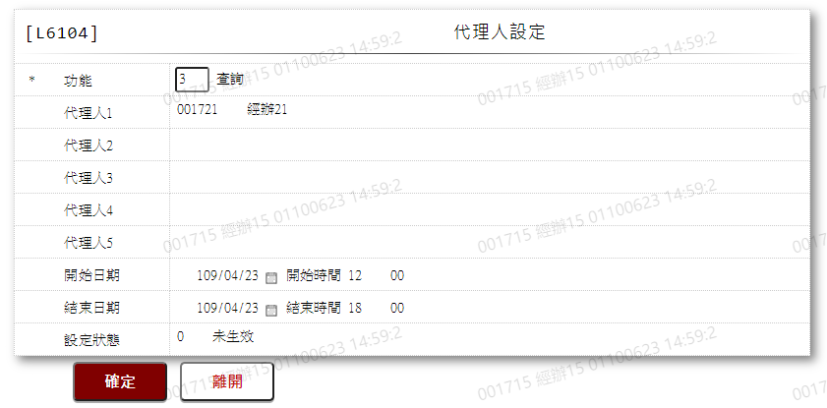

* 輸入畫面按鈕說明-查詢

|  |  |  |
| --- | --- | --- |
| 序號 | 按鈕名稱 | 功能說明 |
| 1 | 確定 | 1.依登入[經辦]查詢[代理人檔(TxAgent)],並直接顯示於畫面上  <<檢查說明>>  1.若無資料則畫面欄位顯示空白,不顯示錯誤訊息  <<成功處理說明>>  1.交易送出,顯示可列印之登錄單 |
| 2 | 離開 | 關閉此畫面 |
| 3 | 重新交易 | 交易成功時顯示,供重新設定、解除、查詢代理人 |

* 輸入畫面資料說明-查詢

| 序號 | 欄位 | 說明 | | | | | 處理邏輯及注意事項 |
| --- | --- | --- | --- | --- | --- | --- | --- |
| 資料長度 | 預設值 | 選單內容 | 必填 | R/W |
| 1 | 功能 | 1 |  | 1:設定  2:解除  3:查詢 | V | W | 1.限輸入代碼,檢核條件:依  選單/V(H) |
| 2 | 代理人1 |  |  |  |  | R | 1.自動顯示原值,不可修改  2.TxAgent.AgentTlrNo |
| 3 | 代理人1姓名 |  |  |  |  | R | 依據[代理人1]對應[使用者檔(TxTeller)]顯示[使用者姓名(TlrItem)] |
| 4 | 代理人2 |  |  |  |  | R | 1.自動顯示原值,不可修改  2.TxAgent.AgentTlrNo |
| 5 | 代理人2姓名 |  |  |  |  | R | 依據[代理人2]對應[使用者檔(TxTeller)]顯示[使用者姓名(TlrItem)] |
| 6 | 代理人3 |  |  |  |  | R | 1.自動顯示原值,不可修改  2.TxAgent.AgentTlrNo |
| 7 | 代理人3姓名 |  |  |  |  | R | 依據[代理人3]對應[使用者檔(TxTeller)]顯示[使用者姓名(TlrItem)] |
| 8 | 代理人4 |  |  |  |  | R | 1.自動顯示原值,不可修改  2.TxAgent.AgentTlrNo |
| 9 | 代理人4姓名 |  |  |  |  | R | 依據[代理人4]對應[使用者檔(TxTeller)]顯示[使用者姓名(TlrItem)] |
| 10 | 代理人5 |  |  |  |  | R | 1.自動顯示原值,不可修改  3.TxAgent.AgentTlrNo |
| 11 | 代理人5姓名 |  |  |  |  | R | 依據[代理人5]對應[使用者檔(TxTeller)]顯示[使用者姓名(TlrItem)] |
| 12 | 開始日期 |  |  |  |  | R | 1.自動顯示原值,不可修改  2.TxAgent.BeginDate |
| 13 | 開始時間-時 |  |  |  |  | R | 1.自動顯示原值,不可修改  2.TxAgent.BeginTime |
| 14 | 開始時間-分 |  |  |  |  | R | 1.自動顯示原值,不可修改  2.TxAgent.BeginTime |
| 15 | 結束日期 |  |  |  |  | R | 1.自動顯示原值,不可修改  2.TxAgent.EndDate |
| 16 | 結束時間-時 |  |  |  |  | R | 1.動顯示原值,不可修改  2.TxAgent.BeginTime |
| 17 | 結束時間-分 |  |  |  |  | R | 1.自動顯示原值,不可修改  2.TxAgent.BeginTime |
| 18 | 設定狀態 |  |  |  |  | R | 1.自動顯示原值,不可修改  2.TxAgent.Status |
| 19 | 設定狀態名稱 |  |  |  |  | R | 1.依據[設定狀態],顯示名稱  0:未生效  1:生效 |

* 選單/1 L6041

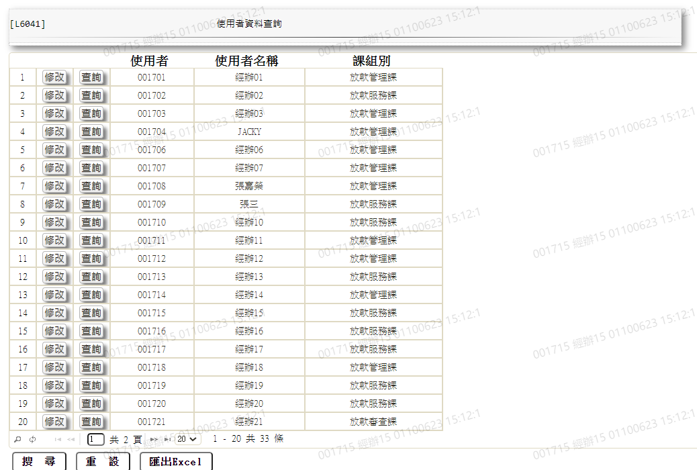

* + 1. L6502變動數值設定維護***
* 功能說明

|  |  |
| --- | --- |
| 功能名稱 | 變動數值設定維護 |
| 進入條件 | 1.維謢變動數值資料。  2.需由入口交易【L6052變動數值設定查詢】進入 |
| 基本流程 | 1.參考「作業流程.系統共同作業」流程  2.維護[變動數值設定檔(CdVarValue)]  3.依據功能選項處理:  (1).新增:新增全新變動數值資料  (2).修改:修改指定變動數值資料  (3).刪除:刪除指定變動數值資料 |
| 選用流程 |  |
| 例外流程 |  |
| 執行後狀況 |  |
| 特別需求 | 1.修改時,異動原因及內容會記錄於「資料變更紀錄檔  (TxDataLog)」,可至「L6932 資料變更交易查詢」查詢  異動內容記錄 |
| 參考 |  |

* Table List:

|  |  |  |
| --- | --- | --- |
| 序號 | 名稱 | 說明 |
| 1 | CdVarValue | 變動數值設定檔 |
| 2 | TxDataLog | 資料變更紀錄檔 |
|  |  |  |

* UI畫面-新增

輸入畫面：

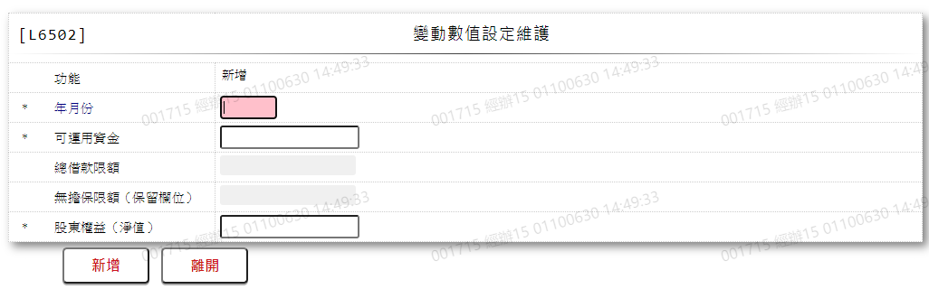

* 輸入畫面按鈕說明-新增

|  |  |  |
| --- | --- | --- |
| 序號 | 按鈕名稱 | 功能說明 |
| 1 | 新增 | 1.【L6052變動數值設定查詢】功能點「新增變動數值」時顯示。  <<檢查說明>>  1.執行新增時,若該新增資料已存在[變動數值設定檔(CdVarValu  e)],顯示錯誤訊息:"E0002:新增資料已存在"  <<成功處理說明>>  1.新增[變動數值設定檔(CdVarValue)]資料 |
| 2 | 離開 | 關閉此畫面 |
| 3 | 重新交易 | 功能新增且交易成功時顯示,重新輸入另一筆新增變動數值資料 |

* 輸入畫面資料說明-新增

| 序號 | 欄位 | 說明 | | | | | 處理邏輯及注意事項 |
| --- | --- | --- | --- | --- | --- | --- | --- |
| 資料長度 | 預設值 | 選單內容 | 必填 | R/W |
| 1 | 功能選項 |  | 新增 |  |  | R | 自動顯示 |
| 2 | 年月份 | 5 |  |  | V | W | 1.限輸入年月,檢核條件:年月格式/A(YM,1)  2.CdVarValu.YearMonth |
| 3 | 可運用資金 | 14 |  |  | V | W | 1.限輸入數字,檢核條件:不可為輸入0/V(2,0)  2.CdVarValu.AvailableFunds |
| 4 | 總借款限額 |  | [可運用資金]*0.35 |  |  | R | 1.自動顯示預設值,不可修改  2.CdVarValu.LoanTotalLmt |
| 5 | 無擔保限額  (保留欄位) |  | 0 |  |  | R | 1.自動顯示預設值,不可修改  2.CdVarValu.NoGurTotalLmt |
| 6 | 股東權益(淨值) | 14 |  |  | V | W | 1.限輸入數字,檢核條件:不可為輸入0/V(2,0)  2.CdVarValu.Totalequity |
|  |  |  |  |  |  |  |  |

* UI畫面-修改

輸入畫面：

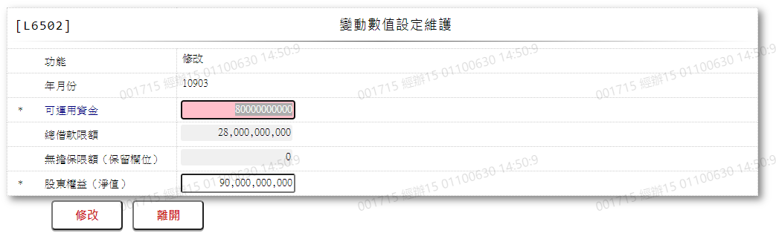

* 輸入畫面按鈕說明-修改

|  |  |  |
| --- | --- | --- |
| 序號 | 按鈕名稱 | 功能說明 |
| 1 | 修改 | 1.【L6052變動數值設定查詢】功能點「修改」時顯示。  <<檢查說明>>  1.執行修改時,若該修改資料不存在[變動數值設定檔(CdVarValu  e)],顯示錯誤訊息:"E0003:修改資料不存在"  <<成功處理說明>>  1.維護[變動數值設定檔(CdVarValue)]資料 |
| 2 | 離開 | 關閉此畫面 |

* 輸入畫面資料說明-修改

| 序號 | 欄位 | 說明 | | | | | 處理邏輯及注意事項 |
| --- | --- | --- | --- | --- | --- | --- | --- |
| 資料長度 | 預設值 | 選單內容 | 必填 | R/W |
| 1 | 功能選項 |  | 修改 |  |  | R | 自動顯示 |
| 2 | 年月份 |  |  |  |  | R | 1.自動顯示原值,不可修改  2.CdVarValu.YearMonth |
| 3 | 可運用資金 | 14 |  |  | V | W | 1.自動顯示原值,可修改數字,檢核條件:不可為輸入0/V(2,0)  2.CdVarValu.AvailableFunds |
| 4 | 總借款限額 |  |  |  |  | R | 1.自動顯示原值,不可修改,若[可運用資金]修改後,則[總借款限額]  =[可運用資金]*0.35  2.CdVarValu.LoanTotalLmt |
| 5 | 無擔保限額  (保留欄位) |  |  |  |  | R | 1.自動顯示原值,不可修改  2.CdVarValu.NoGurTotalLmt |
| 6 | 股東權益(淨值) | 14 |  |  | V | W | 1.自動顯示原值,可修改數字,檢核條件:不可為輸入0/V(2,0)  2.CdVarValu.Totalequity |

* UI畫面-刪除

輸入畫面：

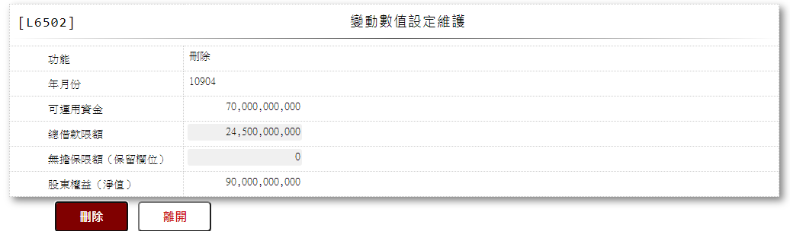

* 輸入畫面按鈕說明-刪除

|  |  |  |
| --- | --- | --- |
| 序號 | 按鈕名稱 | 功能說明 |
| 1 | 刪除 | 1.【L6052變動數值設定查詢】功能點「刪除」時顯示。  <<檢查說明>>  1.執行刪除時,若該刪除資料不存在[變動數值設定檔(CdVarValu  e)],顯示錯誤訊息:"E0004:刪除資料不存在"  <<成功處理說明>>  1.刪除[變動數值設定檔(CdVarValue)]資料 |
| 2 | 離開 | 關閉此畫面 |

* 輸入畫面資料說明-修改

| 序號 | 欄位 | 說明 | | | | | 處理邏輯及注意事項 |
| --- | --- | --- | --- | --- | --- | --- | --- |
| 資料長度 | 預設值 | 選單內容 | 必填 | R/W |
| 1 | 功能選項 |  | 刪除 |  |  | R | 自動顯示 |
| 2 | 年月份 |  |  |  |  | R | 1.自動顯示原值,不可修改  2.CdVarValu.YearMonth |
| 3 | 可運用資金 |  |  |  |  | R | 1.自動顯示原值,不可修改  2.CdVarValu.AvailableFunds |
| 4 | 總借款限額 |  |  |  |  | R | 1.自動顯示原值,不可修改  2.CdVarValu.LoanTotalLmt |
| 5 | 無擔保限額  (保留欄位) |  |  |  |  | R | 1.自動顯示原值,不可修改  2.CdVarValu.NoGurTotalLmt |
| 6 | 股東權益(淨值) |  |  |  |  | R | 1.自動顯示原值,不可修改  2.CdVarValu.Totalequity |

* + 1. L6052變動數值設定查詢***
* 功能說明

|  |  |
| --- | --- |
| 功能名稱 | 變動數值設定查詢 |
| 進入條件 | 查詢或異動變動數值時 |
| 基本流程 | 1.參考「作業流程.系統共同作業」流程  2.查詢[變動數值設定檔(CdVarValue)]  3.依據輸入查詢條件,輸出查詢資料  (1).[年月(CdVarValue.YearMonth)] = 輸入條件「年  月份」  4.資料排序:  (1).[年月份(CdVarValue.YearMonth)](由小到大) |
| 選用流程 |  |
| 例外流程 |  |
| 執行後狀況 | 提供資料查詢輸出 |
| 特別需求 |  |
| 參考 |  |

* Table List:

|  |  |  |
| --- | --- | --- |
| 序號 | 名稱 | 說明 |
| 1 | CdVarValue | 變動數值設定檔 |
|  |  |  |

* UI畫面:

輸入畫面:

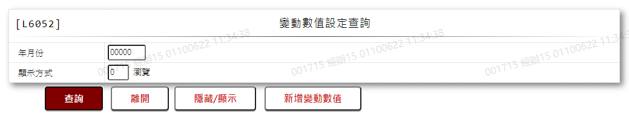

* 輸入畫面按鈕說明

|  |  |  |
| --- | --- | --- |
| 序號 | 按鈕名稱 | 功能說明 |
| 1 | 查詢 | 1.依據輸入條件查詢資料  <<檢查說明>>  1.查詢[變動數值設定檔(CdVarValue)]無資料時,顯示錯誤  訊息: "E0001:查詢資料不存在(變動數值設定檔)"  <<成功處理說明>>  1.依查詢條件顯示查詢結果 |
| 2 | 離開 | 關閉此查詢畫面 |
| 3 | 隱藏/顯示 | 輸入條件切換隱藏及顯示 |
| 4 | 新增變動數值 | 連結至【L6502變動數值設定維護】，供新增變動數值資料 |

* 輸入畫面資料說明

|  |  |  |  |  |  |  |  |
| --- | --- | --- | --- | --- | --- | --- | --- |
| 序號 | 欄位 | 說明 | | | | | 處理邏輯及注意事項 |
| 資料長度 | 預設值 | 選單內容 | 必填 | R/W |
| 1. | 年月份 | 5 |  |  |  | W | 1.自行輸入年月,0時表示查詢全部,有值時,檢核條件:年月格式/A(YM,0) |
| 2. | 顯示方式 | 1 |  | 0:瀏覽  1:印表 | V | W | 1.限輸入代碼,檢核條件:依選單  /V(H) |

* 輸出畫面:

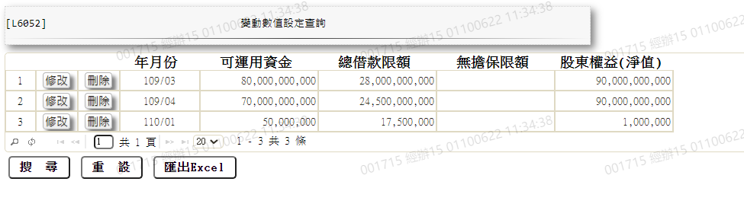

* 輸出畫面資料說明

|  |  |  |  |  |
| --- | --- | --- | --- | --- |
| 序號 | 欄位型態 | 欄位名稱 | 資料來源 | 輸出/功能說明 |
| 1 | 按鈕 | 修改 |  | 1.修改當筆變動數值資料,連結至【L6502變動數值設定維護  】，供修改變動數值資料 |
| 2 | 按鈕 | 刪除 |  | 1.刪除當筆變動數值資料,連結至【L6502變動數值設定維護  】，供刪除變動數值資料 |
| 3 | 資料 | 年月份 | CdVarValue.YearMonth | 年月份 |
| 4 | 資料 | 可運用資金 | CdVarValue AvailableFunds | 可運用資金 |
| 5 | 資料 | 總借款限額 | CdVarValue.LoanTotalLmt | 總借款限額 |
| 6 | 資料 | 無擔保限額 | CdVarValue.NoGurTotalLmt | 無擔保限額 |
| 7 | 資料 | 股東權益(淨值) | CdVarValue.Totalequity | 股東權益(淨值) |

### L6068報表代號對照檔查詢

* 功能說明

|  |  |
| --- | --- |
| 功能名稱 | 報表代號對照檔查詢 |
| 進入條件 | 1.查詢或異動報表代號對照檔資料時  2.查詢報表產出後是否需簽核。  3.查詢書面、簡訊、EMAIL寄送的優先順序等資料。 |
| 基本流程 | 1.參考「作業流程.系統共同作業」流程  2.查詢[報表代號對照檔(CdReport)]  3.依據輸入查詢條件,輸出查詢資料  (1).「報表代號」有值時  依[報表代號(CdReport.FormNo)]篩選條件  (2).「報表名稱」有值時  依[報表名稱(CdReport.FormName)]篩選條件  (3).兩者皆有值,依[報表名稱(CdReport.FormName)]篩選條件  4.資料排序:  (1).[報表代號(CdReport.FormNo)] (由小到大) |
| 選用流程 |  |
| 例外流程 |  |
| 執行後狀況 | 提供資料查詢輸出 |
| 特別需求 |  |
| 參考 |  |

* Table List:

|  |  |  |
| --- | --- | --- |
| 序號 | 名稱 | 說明 |
| 1 | CdReport | 報表代號對照檔 |
| 2 | CdCode | 共用代碼檔 |

* UI畫面:

輸入畫面:

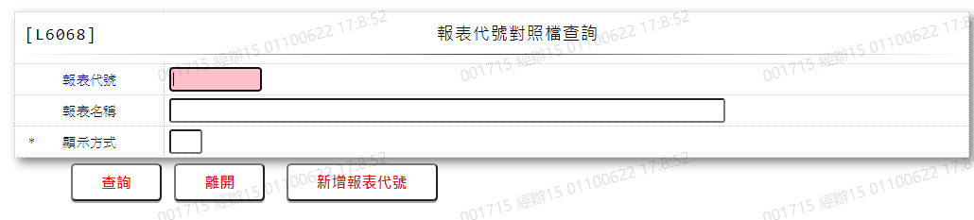

* 輸入畫面按鈕說明

|  |  |  |
| --- | --- | --- |
| 序號 | 按鈕名稱 | 功能說明 |
| 1 | 查詢 | 依據輸入條件查詢資料  <<檢查說明>>  1.查詢[報表代號對照檔(CdReport)]無資料時,顯示錯誤訊息:  "E0001:查詢資料不存在"  <<成功處理說明>>  1.依查詢條件顯示查詢結果 |
| 2 | 離開 | 關閉此查詢畫面 |
| 3 | 隱藏/顯示 | 輸入條件切換隱藏及顯示 |
| 4 | 新增報表代號 | 連結至【L6608報表代號對照檔維護】，供新增報表代號對照檔 |

* 輸入畫面資料說明

|  |  |  |  |  |  |  |  |
| --- | --- | --- | --- | --- | --- | --- | --- |
| 序號 | 欄位 | 說明 | | | | | 處理邏輯及注意事項 |
| 資料長度 | 預設值 | 選單內容 | 必填 | R/W |
| 1. | 報表代號 | 10 |  |  |  | W | 1.限輸入文數字,空白時表示查詢全部 |
| 2. | 報表名稱 | 80 |  |  |  | W | 1.限輸入文數字,空白時表示查詢全部 |
| 3. | 顯示方式 | 1 |  | 0:瀏覽  1:列印 | V | W | 1.限輸入代碼,檢核條件:依選單/V(H) |

* 輸出畫面:

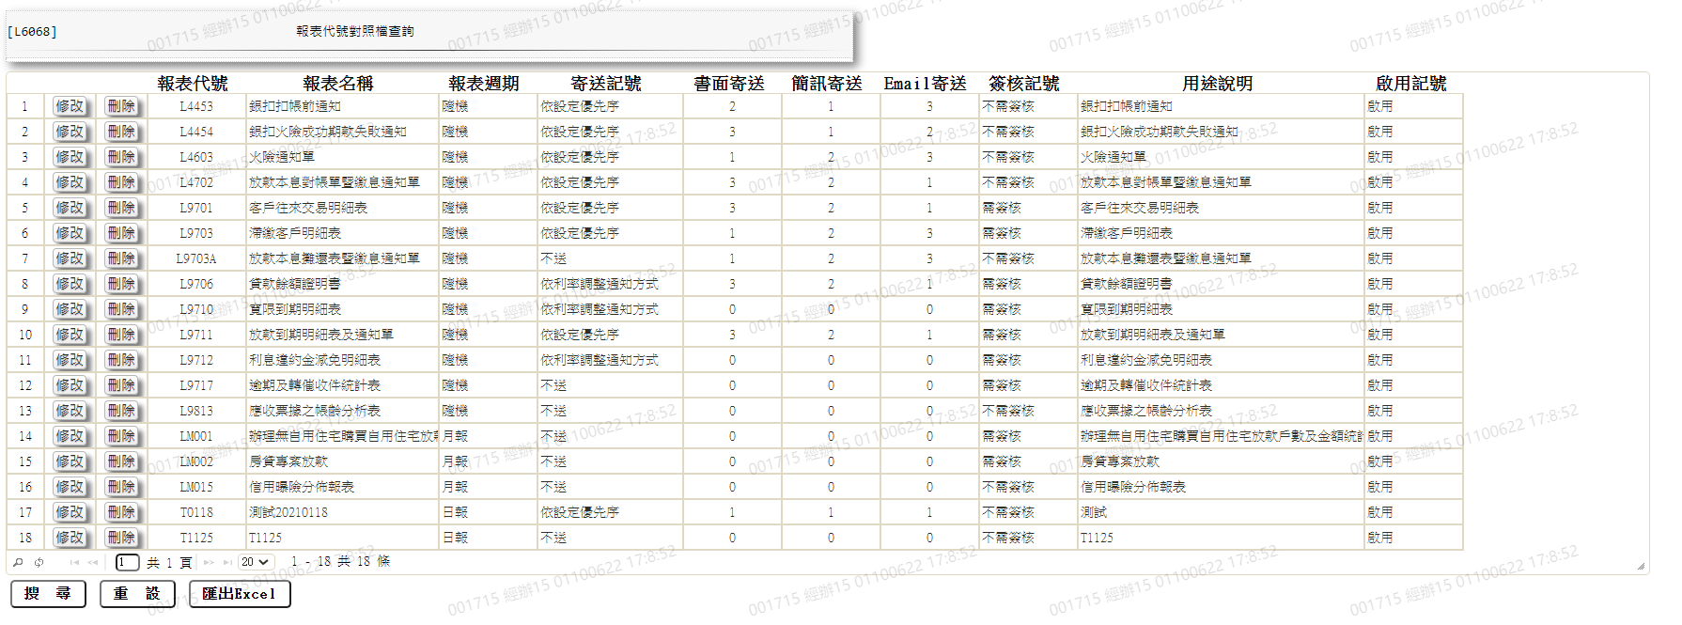

* 輸出畫面資料說明

|  |  |  |  |  |
| --- | --- | --- | --- | --- |
| 序號 | 欄位型態 | 欄位名稱 | 資料來源 | 輸出/功能說明 |
| 1 | 按鈕 | 修改 |  | 1.修改當筆報表代號對照檔資料,連結至【L6608報表代號對照檔維護】，供修改報表代號對照檔資料 |
| 2 | 按鈕 | 刪除 |  | 1.刪除當筆報表代號對照檔資料,連結至【L6608報表代號對照檔維護】，供刪除報表代號對照檔資料 |
| 3 | 資料 | 報表代號 | CdReport.FormNo | 報表代號 |
| 4 | 資料 | 報表名稱 | CdReport.FormName | 報表名稱 |
| 5 | 資料 | 報表週期 | CdReport.Cycle | 依據[報表週期(CdReport.Cyc  le)]對應CdCode的DefCode=  CdCode.RptCycle顯示[報表週期名稱(CdCode.Item)]  [選單/1 L6064] |
| 6 | 資料 | 寄送記號 | CdReport.SendCode | 依據[寄送記號(CdReport.Sen  dCode)]對應CdCode的DefCod  e=CdCode.RptSendCode顯示[  寄送記號名稱(CdCode.Item)]  [選單/2 L6064] |
| 7 | 資料 | 書面寄送 | CdReport.Letter | 書面寄送 |
| 8 | 資料 | 簡訊寄送 | CdReport.Message | 簡訊寄送 |
| 9 | 資料 | Email寄送 | CdReport.Email | Email寄送 |
| 10 | 資料 | 簽核紀錄 | CdReport.SignCode | 依據[寄送記號(CdReport.Sig  nCoded)]對應CdCode的DefCo  de=CdCode.RptSignCode顯示[  簽核紀錄名稱(CdCode.Item)]  [選單/3 L6064] |
| 11 | 資料 | 用途說明 | CdReport.UsageDesc | 用途說明 |
| 12 | 資料 | 啟用記號 | CdReport.Enable | 依據[寄送記號(CdReport.Ena  ble)]對應CdCode的DefCode  =CdCode.EnableFg顯示[啟用記號名稱(CdCode.Item)]  [選單/4 L6064] |

* 選單/1 L6064

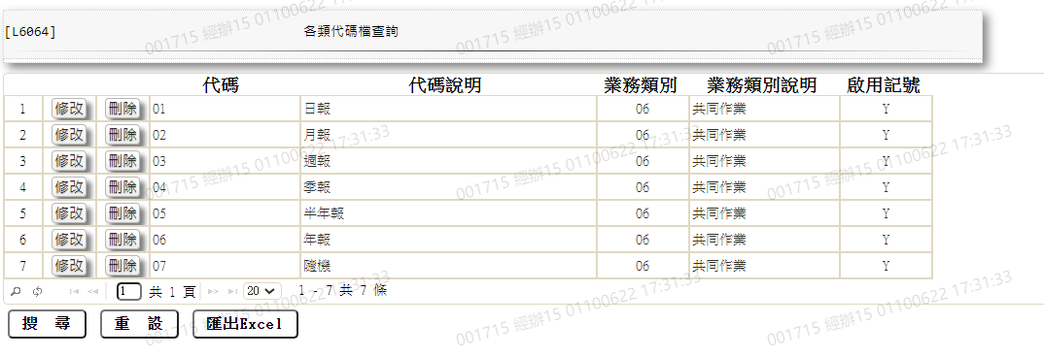

* 選單/2 L6064

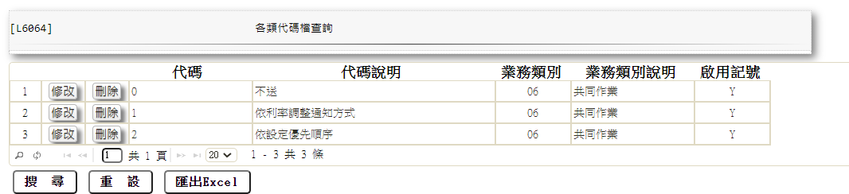

* 選單/3 L6064

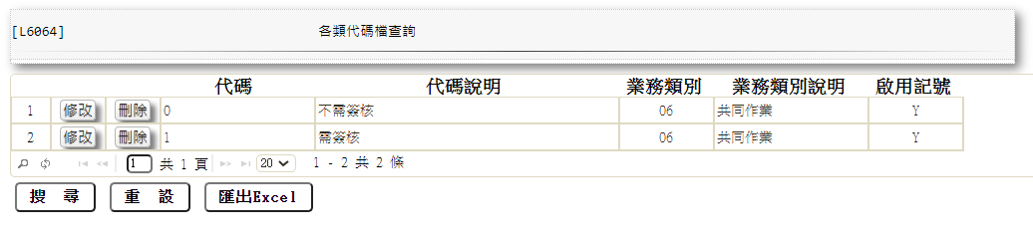

* 選單/4 L6064

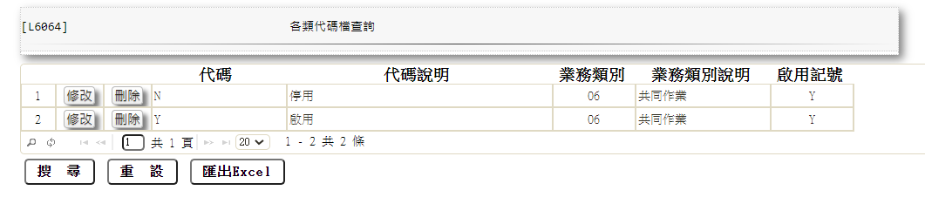

### L6608報表代號對照檔維護

* 功能說明

|  |  |
| --- | --- |
| 功能名稱 | 報表代號對照檔維護 |
| 進入條件 | 1.維謢報表代號對照檔資料  2.設定報表產出後是否需簽核  3.設定書面、簡訊、EMAIL寄送的優先順序  4.需由入口交易【L6068報表代號對照檔查詢】進入 |
| 基本流程 | 1.參考「作業流程.系統共同作業」流程  2.維護[報表代號對照檔(CdReport)]  3.依據功能選項處理:  (1).新增:新增全新報表代號對照資料  (2).修改:修改指定報表代號對照資料  (3).刪除:刪除指定報表代號對照資料 |
| 選用流程 |  |
| 例外流程 |  |
| 執行後狀況 |  |
| 特別需求 | 1.修改時,異動原因及內容會記錄於「資料變更紀錄檔  (TxDataLog)」,可至「L6932 資料變更交易查詢」查詢  異動內容記錄 |
| 參考 |  |

* Table List:

|  |  |  |
| --- | --- | --- |
| 序號 | 名稱 | 說明 |
| 1 | CdReport | 報表代號對照檔 |
| 2 | TxDataLog | 資料變更紀錄檔 |
| 3 | CdCode | 共用代碼檔 |

* UI畫面-新增

輸入畫面：

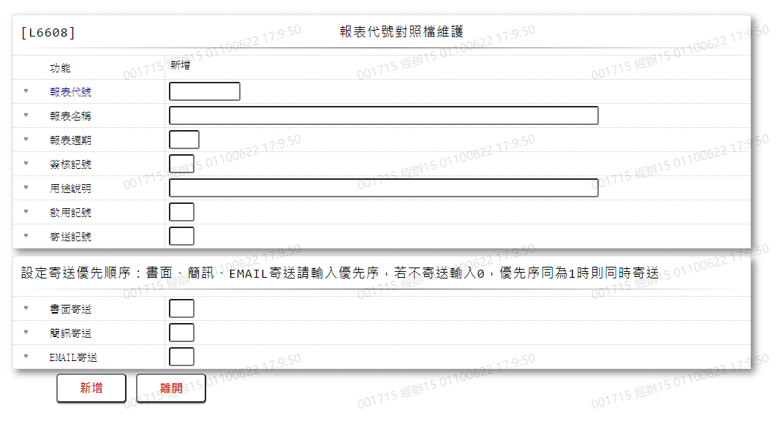

* 輸入畫面按鈕說明-新增

|  |  |  |
| --- | --- | --- |
| 序號 | 按鈕名稱 | 功能說明 |
| 1 | 新增 | 1.【L6068報表代號對照檔查詢】功能點「新增報表代號」時顯示。  <<檢查說明>>  1.執行新增時,若該新增資料已存在[報表代號對照檔(CdReport)],顯示錯誤訊息:"E0002:新增資料已存在"  <<成功處理說明>>  1.新增[報表代號對照檔(CdReport)]資料 |
| 2 | 離開 | 關閉此畫面 |
| 3 | 重新交易 | 功能新增且交易成功時顯示,重新輸入另一筆報表代號資料 |

* 輸入畫面資料說明-新增

| 序號 | 欄位 | 說明 | | | | | 處理邏輯及注意事項 |
| --- | --- | --- | --- | --- | --- | --- | --- |
| 資料長度 | 預設值 | 選單內容 | 必填 | R/W |
| 1 | 功能選項 |  | 新增 |  |  | R | 自動顯示 |
| 2 | 報表代號 | 10 |  |  | V | W | 1.限輸入文數字,檢核條件:不  可為空白  2.CdReport.FormNo |
|  | 檢查[報表代號]是否已存在於[報表代號對照檔(CdReport)]內,若已存在,顯示錯誤訊息:"E00  02:新增資料已存在" | | | | | | |
| 3 | 報表名稱 | 80 |  |  | V | W | 1.限輸入文數字,檢核條件:不  可為空白  2.CdReport.FormName |
| 4 | 報表週期 | 2 |  | 依據CdCode的DefCode=CdCode. RptCycle,限[啟用記號(Enable  )]=[Y.啟用]  [選單/1 L6064] | V | W | 1.限輸入代碼,檢核條件:依選單/V(H)  2.CdReport.Cycle |
| 5 | 簽核紀錄 | 1 | 0 | 依據CdCode的DefCode=CdCode. RptSignCode,限[啟用記號(Enab  le)]=[Y.啟用]  0:不需簽核  1:需簽核 | V | W | 1.限輸入代碼,檢核條件:依選單/V(H)  2.CdReport.SignCode |
| 6 | 用途說明 | 80 |  |  | V | W | 1.限輸入文數字,檢核條件:不  可為空白  2.CdReport.UsageDesc |
| 7 | 啟用記號 | 1 |  | 依據CdCode的DefCode=CdCode. EnableFg,限[啟用記號(Enable)]  =[Y.啟用]  N:停用  Y:啟用 | V | W | 1.限輸入代碼,檢核條件:依選單/V(H)  2.CdReport.Enable |
| 8 | 寄送記號 | 1 |  | 依據CdCode的DefCode=CdCode. RptSendCode,限[啟用記號(Enabl  e)]=[Y.啟用]  0:不送  1:依利率調整通  知方式  2:依設定優先順  序 | V | W | 1.限輸入代碼,檢核條件:依選單/V(H)  2.CdReport.SendCode |
|  | 1.以下欄位[書面寄送]、[簡訊寄送]、[EMAIL寄送],需[寄送記號]=[2:依設定優先序]時  才會顯示,否則隱藏欄位  2.設定寄送優先順序：書面、簡訊、EMAIL寄送請輸入優先序，若不寄送輸入0，  優先序同為1時則同時寄送 | | | | | | |
| 9 | 書面寄送 | 1 | 0 |  | V | W | 1.限輸入數字,檢核條件:限輸入0、1、2、3/V(1,0,1,2,3)  2.CdReport.Letter |
| 10 | 簡訊寄送 | 1 | 0 |  | V | W | 1.[書面寄送]=0時不可輸入,否則限輸入數字,檢核條件:限輸入0,1,2,3  /V(1,0,1,2,3)  2.CdReport.Message |
| 11 | EMAIL寄送 | 1 | 0 |  | V | W | 1.[書面寄送]=0時不可輸入,否則限輸入數字,檢核條件:限輸入0,1,2,3  /V(1,0,1,2,3)  2.CdReport.Email |
|  | 若[書面寄送]、[簡訊寄送]、[EMAIL寄送]其中兩欄,同時等於2或3時,顯示錯誤訊  息: "優先序重複" | | | | | | |

* UI畫面-修改

輸入畫面：

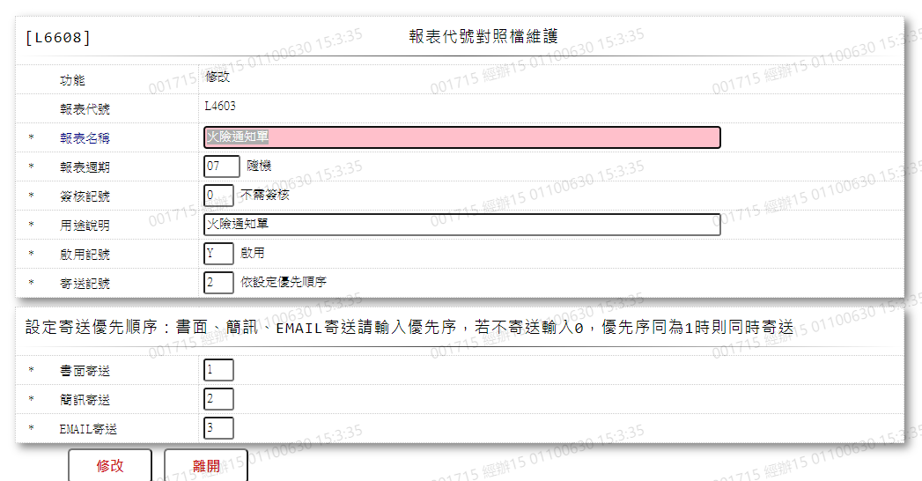

* 輸入畫面按鈕說明-修改

|  |  |  |
| --- | --- | --- |
| 序號 | 按鈕名稱 | 功能說明 |
| 1 | 修改 | 1.【L6068報表代號對照檔查詢】功能點「修改」時顯示。  <<檢查說明>>  1.執行修改時,若該修改資料不存在[報表代號對照檔(CdReport)],顯示錯誤訊息:"E0003:修改資料不存在"  <<成功處理說明>>  1.維護[報表代號對照檔(CdReport)]資料 |
| 2 | 離開 | 關閉此畫面 |

* 輸入畫面資料說明-修改

| 序號 | 欄位 | 說明 | | | | | 處理邏輯及注意事項 |
| --- | --- | --- | --- | --- | --- | --- | --- |
| 資料長度 | 預設值 | 選單內容 | 必填 | R/W |
| 1 | 功能選項 |  | 修改 |  |  | R | 自動顯示 |
| 2 | 報表代號 |  |  |  |  | R | 1.自動顯示原值,不可修改2.CdReport.FormNo |
| 3 | 報表名稱 | 80 |  |  | V | W | 1.自動顯示原值,可以修改文  字,檢核條件:不可為空白  2.CdReport.FormName |
| 4 | 報表週期 | 2 |  | 依據CdCode的DefCode=CdCode. RptCycle,限[啟用記號(Enable  )]=[Y.啟用]  [選單/1 L6064] | V | W | 1.自動顯示原值,可以修改代碼,檢核條件:依選單/V(H)  2.CdReport.Cycle |
| 5 | 簽核紀錄 | 1 |  | 依據CdCode的DefCode=CdCode. RptSignCode,限[啟用記號(Enab  le)]=[Y.啟用]  0:不需簽核  1:需簽核 | V | W | 1.自動顯示原值,可以修改代碼,檢核條件:依選單/V(H)  2.CdReport.SignCode |
| 6 | 用途說明 | 80 |  |  | V | W | 1.自動顯示原值,可以修改文  字,檢核條件:不可為空白  2CdReport.UsageDesc |
| 7 | 啟用記號 | 1 |  | 依據CdCode的DefCode=CdCode. EnableFg,限[啟用記號(Enable)]  =[Y.啟用]  N:停用  Y:啟用 | V | W | 1.自動顯示原值,可以修改代碼,檢核條件:依選單/V(H)  2.CdReport.Enable |
| 8 | 寄送記號 | 1 |  | 依據CdCode的DefCode=CdCode. RptSendCode,限[啟用記號(Enabl  e)]=[Y.啟用]  0:不送  1:依利率調整通  知方式  2:依設定優先順  序 | V | W | 1.自動顯示原值,可以修改代碼,檢核條件:依選單/V(H)  2.CdReport.SendCode |
|  | 1.以下欄位[書面寄送]、[簡訊寄送]、[EMAIL寄送],需[寄送記號]=[2:依設定優先序]時  才會顯示  2.設定寄送優先順序：書面、簡訊、EMAIL寄送請輸入優先序，若不寄送輸入0，  優先序同為1時則同時寄送 | | | | | | |
| 9 | 書面寄送 | 1 |  |  | V | W | 1.自動顯示原值,可以修改數字,檢核條件:限輸入0、1、2、3/V(1,0,1,2,  3)  2.CdReport.Letter |
| 10 | 簡訊寄送 | 1 |  |  | V | W | 1.自動顯示原值,可以修改數字,檢核條件:限輸入0、1、2、3/V(1,0,1,2,  3)  2.[書面寄送]=0時不可輸入  3.CdReport.Message |
| 11 | EMAIL寄送 | 1 |  |  | V | W | 1.自動顯示原值,可以修改數字,檢核條件:限輸入0、1、2、3/V(1,0,1,2,  3)  2.[書面寄送]=0時不可輸入  3.CdReport.Email |
|  | 若[書面寄送]、[簡訊寄送]、[EMAIL寄送]其中兩欄,同時等於2或3,顯示錯誤訊息:  "優先序重複" | | | | | | |

* UI畫面-刪除

輸入畫面：

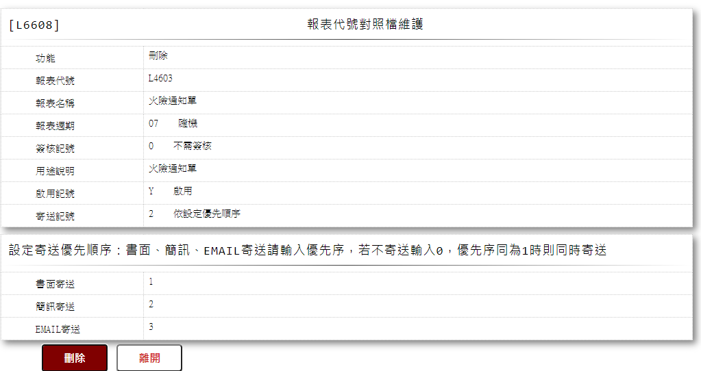

* 輸入畫面按鈕說明-刪除

|  |  |  |
| --- | --- | --- |
| 序號 | 按鈕名稱 | 功能說明 |
| 1 | 刪除 | 1.【L6068報表代號對照檔查詢】功能點「刪除」時顯示。  <<檢查說明>>  1.執行刪除時,若該刪除資料不存在[報表代號對照檔(CdReport)],顯示錯誤訊息:"E0004:刪除資料不存在"  <<成功處理說明>>  1.刪除[報表代號對照檔(CdReport)]資料 |
| 2 | 離開 | 關閉此畫面 |

* 輸入畫面資料說明-刪除

| 序號 | 欄位 | 說明 | | | | | 處理邏輯及注意事項 |
| --- | --- | --- | --- | --- | --- | --- | --- |
| 資料長度 | 預設值 | 選單內容 | 必填 | R/W |
| 1 | 功能選項 |  | 刪除 |  |  | R | 自動顯示 |
| 2 | 報表代號 |  |  |  |  | R | 1.自動顯示原值,不可修改2.CdReport.FormNo |
| 3 | 報表名稱 |  |  |  |  | R | 1.自動顯示原值,不可修改  2.CdReport.FormName |
| 4 | 報表週期 |  |  |  |  | R | 1.自動顯示原值,不可修改  2.CdReport.Cycle |
| 5 | 簽核紀錄 |  |  |  |  | R | 1.自動顯示原值,不可修改  2.CdReport.SignCode |
| 6 | 用途說明 |  |  |  |  | R | 1.自動顯示原值,不可修改  2.CdReport.UsageDesc |
| 7 | 啟用記號 |  |  |  |  | R | 1.自動顯示原值,不可修改  2.CdReport.Enable |
| 8 | 寄送記號 |  |  |  |  | R | 1.自動顯示原值,不可修改  2.CdReport.SendCode |
| 9 | 書面寄送 |  |  |  |  | R | 1.自動顯示原值,不可修改  2.CdReport.Letter |
| 10 | 簡訊寄送 |  |  |  |  | R | 1.自動顯示原值,不可修改  2.CdReport.Message |
| 11 | EMAIL寄送 |  |  |  |  | R | 1.自動顯示原值,不可修改  2.CdReport.Email |

* 選單/1 L6064

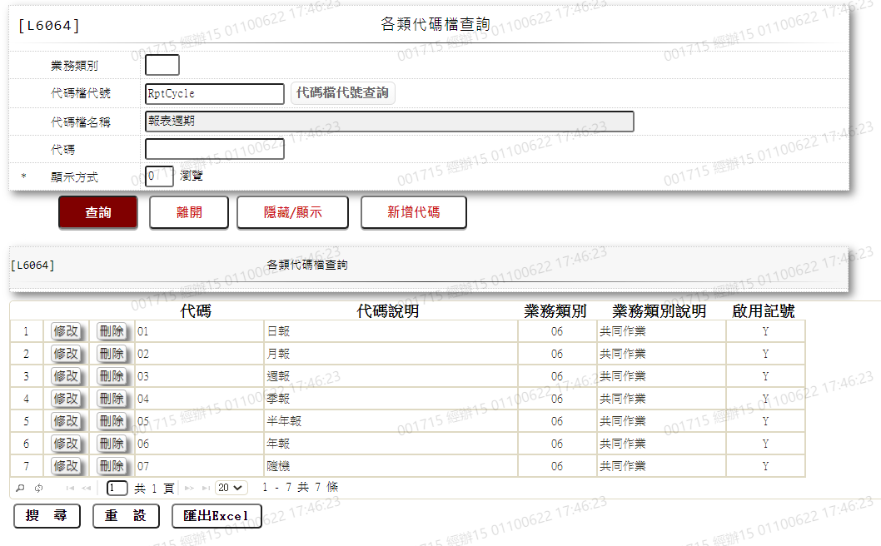

### L6702營業單位對照檔維護***

* 功能說明

|  |  |
| --- | --- |
| 功能名稱 | 營業單位對照檔維護 |
| 進入條件 | 1.維謢營業單位名稱、地址、負責人及營利統一編號等資  　料。  2.需由入口交易【L6072營業單位對照檔查詢】進入 |
| 基本流程 | 1.參考「作業流程.交易權限」流程  2.維護[營業單位資料檔(CdBranch)]  3.依據功能選項處理:  (1).新增:新增全新營業單位資料資料  (2).修改:修改指定營業單位資料資料  (3).刪除:刪除指定營業單位資料資料 |
| 選用流程 |  |
| 例外流程 |  |
| 執行後狀況 |  |
| 特別需求 | 1.修改時,異動原因及內容會記錄於「資料變更紀錄檔  (TxDataLog)」,可至「L6932 資料變更交易查詢」查詢  異動內容記錄 |
| 參考 |  |

* Table List:

|  |  |  |
| --- | --- | --- |
| 序號 | 名稱 | 說明 |
| 1 | CdBranch | 營業單位資料檔 |
| 2 | CdArea | 地區別與鄉鎮區對照檔 |
| 3 | TxDataLog | 資料變更紀錄檔 |

* UI畫面-新增

輸入畫面：

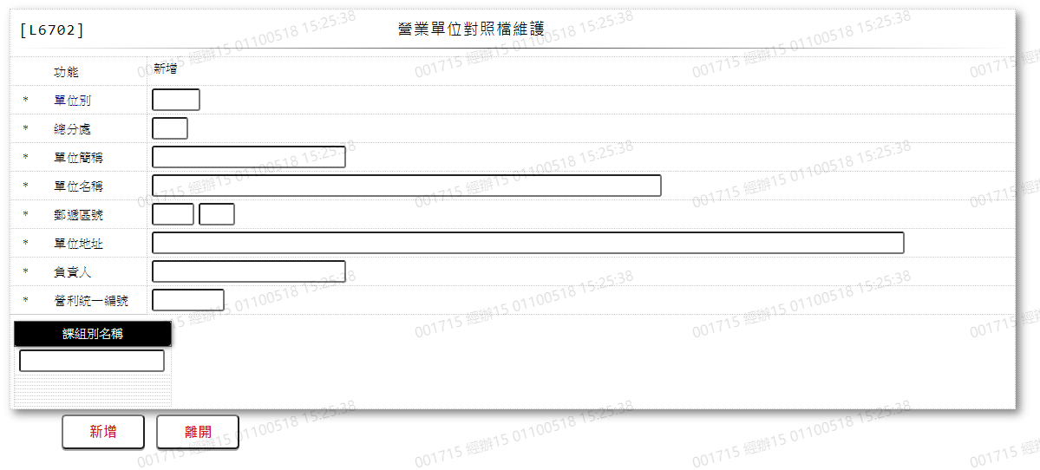

* 輸入畫面按鈕說明-新增

|  |  |  |
| --- | --- | --- |
| 序號 | 按鈕名稱 | 功能說明 |
| 1 | 新增 | 1.【L6072營業單位對照檔查詢】功能點「新增營業單位」時顯示。  <<檢查說明>>  1.執行新增時,若該新增資料已存在[營業單位資料檔(CdBranch  )],顯示錯誤訊息:"E0002:新增資料已存在"  <<成功處理說明>>  1.新增[營業單位資料檔(CdBranch)]資料 |
| 2 | 離開 | 關閉此畫面 |
| 3 | 重新交易 | 功能新增且交易成功時顯示,重新輸入另一筆新增營業單位資料 |

* 輸入畫面資料說明-新增

| 序號 | 欄位 | 說明 | | | | | 處理邏輯及注意事項 |
| --- | --- | --- | --- | --- | --- | --- | --- |
| 資料長度 | 預設值 | 選單內容 | 必填 | R/W |
| 1 | 功能選項 |  | 新增 |  |  | R | 自動顯示 |
| 2 | 單位別 | 4 |  |  | V | W | 1.限輸入數字,檢核條  件:不可為空白/V(7)  2.CdBranch.BranchNo |
|  | 檢查[單位別]是否存在[營業單位資料檔(CdBranch)]內,若已存在,顯示錯誤訊息:"E0002:新  增資料已存在" | | | | | | |
| 3 | 總分處 | 2 |  |  | V | W | 1.限輸入數字,檢核條  件:不可為空白/V(7)  2.CdBranch.CRH |
| 4 | 單位簡稱 | 28 |  |  | V | W | 1.限輸入文數字,檢核條  件:不可為空白/V(7)  2.CdBranch.BranchShort |
| 5 | 單位名稱 | 80 |  |  | V | W | 1.限輸入文數字,檢核條  件:不可為空白/V(7)  2.CdBranch.BranchItem |
| 6 | 郵遞區號 | 3-2 |  |  | V | W | 1.限輸入文數字,檢核條  件:不可為空白/V(7)  2.CdBranch.Zip3  3.CdBranch.Zip2 |
|  | 檢查[郵遞區號]是否存在於[地區別與鄉鎮區對照檔(CdArea)]內,若不存在,顯示錯誤訊  息:"E0001:查詢資料不存在" | | | | | | |
| 7 | 單位地址 | 120 |  |  | V | W | 1.限輸入文數字,檢核條  件:不可為空白/V(7)  2.CdBranch.BranchAddre  ss1  3.CdBRanch.BranchAddre  ss2 |
| 8 | 負責人 | 28 |  |  | V | W | 1.限輸入文數字,檢核條  件:不可為空白/V(7)  2.CdBranch.Owner |
| 9 | 營利統一編號 | 8 |  |  | V | W | 1.限輸入數字,檢核條  件:統一編號格式  /A(ID_UNINO,0)  2.CdBranch.BusinessID |
|  | Occurs[10] |  |  |  |  |  | [課組別名稱]最多可輸入10筆,若未輸入自動隱藏 |
| 10 | 課組別名稱 | 20 |  |  | V | W | 1.第一筆限輸入文數字,檢核條件:不可為空白/V(7),其他筆可不輸入  2.CdBranch .Group1~10 |

* UI畫面-修改

輸入畫面：

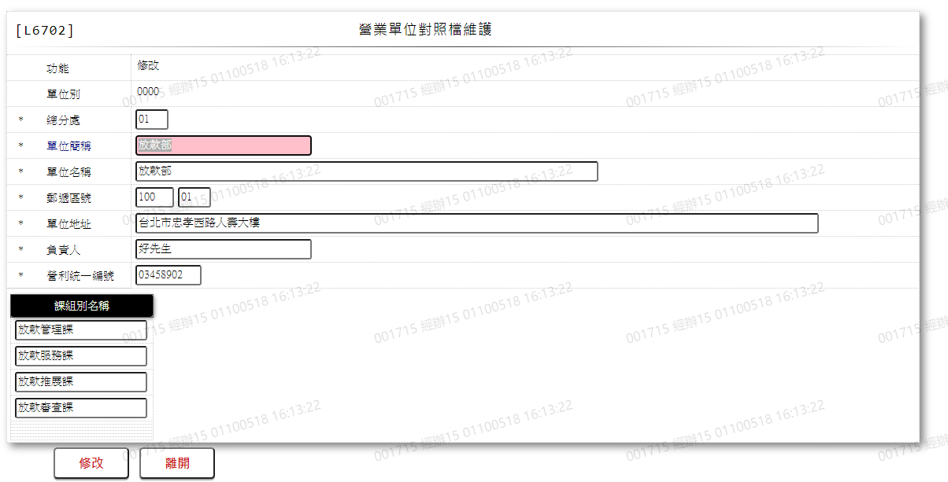

* 輸入畫面按鈕說明-修改

|  |  |  |
| --- | --- | --- |
| 序號 | 按鈕名稱 | 功能說明 |
| 1 | 修改 | 1.【L6072營業單位對照檔查詢】功能點「修改」時顯示。  <<檢查說明>>  1.執行修改時,若該修改資料不存在[營業單位資料檔(CdBranch  )],顯示錯誤訊息:"E0003:修改資料不存在"  <<成功處理說明>>  1.維護[營業單位資料檔(CdBranch)]資料 |
| 2 | 離開 | 關閉此畫面 |

* 輸入畫面資料說明-修改

| 序號 | 欄位 | 說明 | | | | | 處理邏輯及注意事項 |
| --- | --- | --- | --- | --- | --- | --- | --- |
| 資料長度 | 預設值 | 選單內容 | 必填 | R/W |
| 1 | 功能選項 |  | 修改 |  |  | R | 自動顯示 |
| 2 | 單位別 |  |  |  |  | R | 1.自動顯示原值,不可修 改  2.CdBranch.BranchNo |
| 3 | 總分處 | 2 |  |  | V | W | 1.自動顯示原值,可以修  改數字,檢核條件:不可  為空白/V(7)  2.CdBranch.CRH |
| 4 | 單位簡稱 | 28 |  |  | V | W | 1.自動顯示原值,可以修  改數字,檢核條件:不可  為空白/V(7)  2.CdBranch.BranchShort |
| 5 | 單位名稱 | 80 |  |  | V | W | 1.自動顯示原值,可以修  改文字,檢核條件:不可  為空白/V(7)  2.CdBranch.BranchItem |
| 6 | 郵遞區號 | 3-2 |  |  | V | W | 1.自動顯示原值,可以修  改文字,檢核條件:不可  為空白/V(7)  2.CdBranch.Zip3  3.CdBranch.Zip2 |
|  | 檢查[郵遞區號]是否存在於[地區別與鄉鎮區對照檔(CdArea)]內,若不存在,顯示錯誤訊  息:"E0001:查詢資料不存在" | | | | | | |
| 7 | 單位地址 | 120 |  |  | V | W | 1.自動顯示原值,可以修  改文字,檢核條件:不可  為空白/V(7)  2.CdBranch.BranchAddre  ss1  3.CdBRanch.BranchAddre  ss2 |
| 8 | 負責人 | 28 |  |  | V | W | 1.自動顯示原值,可以修  改文字,檢核條件:不可  為空白/V(7)  2.CdBranch.Owner |
| 9 | 營利統一編號 | 8 |  |  | V | W | 1.自動顯示原值,可以修  改數字,檢核條件:統一  編號格式/A(ID_UNIN  O,0)  2.CdBranch.BusinessID |
|  | Occurs[10] |  |  |  |  |  | [課組別名稱]最多可輸入10筆,若未輸入自動隱藏 |
| 10 | 課組別名稱 | 20 |  |  | V | W | 1.自動顯示原值,可以修改文字,第一筆限輸入文數字,檢核條件:不可為空白/V(7),其他筆可不輸入  2.CdBranch .Group1~10 |

* UI畫面-刪除

輸入畫面：

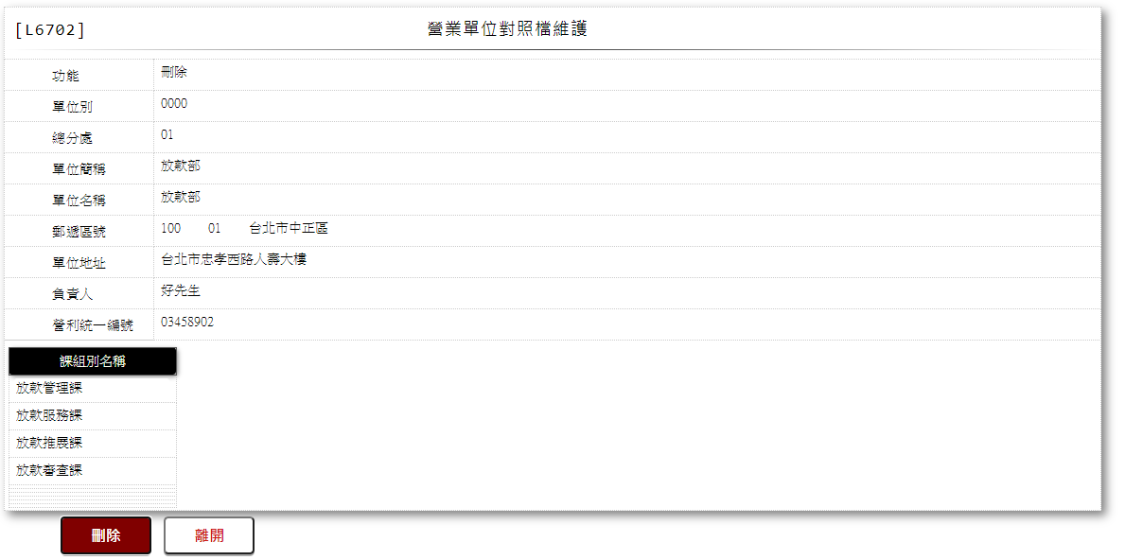

* 輸入畫面按鈕說明-刪除

|  |  |  |
| --- | --- | --- |
| 序號 | 按鈕名稱 | 功能說明 |
| 1 | 刪除 | 1.【L6072營業單位對照檔查詢】功能點「刪除」時顯示。  <<檢查說明>>  1.執行刪除時,若該刪除資料不存在[營業單位資料檔(CdBranch  )],顯示錯誤訊息:"E0004:刪除資料不存在"  <<成功處理說明>>  1.刪除[營業單位資料檔(CdBranch)]資料 |
| 2 | 離開 | 關閉此畫面 |

* 輸入畫面資料說明-刪除

| 序號 | 欄位 | 說明 | | | | | 處理邏輯及注意事項 |
| --- | --- | --- | --- | --- | --- | --- | --- |
| 資料長度 | 預設值 | 選單內容 | 必填 | R/W |
| 1 | 功能選項 |  |  |  |  | R | 自動顯示:刪除 |
| 2 | 單位別 |  |  |  |  | R | 1.自動顯示原值,不可修 改  2.CdBranch.BranchNo |
| 3 | 總分處 |  |  |  |  | R | 1.自動顯示原值,不可修 改  2.CdBranch.CRH |
| 4 | 單位簡稱 |  |  |  |  | R | 1.自動顯示原值,不可修 改  2.CdBranch.BranchShort |
| 5 | 單位名稱 |  |  |  |  | R | 1.自動顯示原值,不可修 改  2.CdBranch.BranchItem |
| 6 | 郵遞區號 |  |  |  |  | R | 1.自動顯示原值,不可修 改  2.CdBranch.Zip3  3.CdBranch.Zip2 |
| 7 | 單位地址 |  |  |  |  | R | 1.自動顯示原值,不可修 改  2.CdBranch.BranchAddress1  3.CdBRanch.BranchAddress2 |
| 8 | 負責人 |  |  |  |  | R | 1.自動顯示原值,不可修 改  2.CdBranch.Owner |
| 9 | 營利統一編號 |  |  |  |  | R | 1.自動顯示原值,不可修 改  2.CdBranch.BusinessID |
| 10 | 課組別名稱1~10 |  |  |  |  | R | 1.自動顯示原值,不可修 改  2.CdBranch .Group1~10 |

### L6072營業單位對照檔查詢***

* 功能說明

|  |  |
| --- | --- |
| 功能名稱 | 營業單位對照檔查詢 |
| 進入條件 | 查詢或異動營業單位對照檔資料時 |
| 基本流程 | 1.參考「作業流程.交易權限」流程  2.查詢[營業單位資料檔(CdBranch)]  3.依據輸入查詢條件,輸出查詢資料  (1).[單位別(CdBranch.BranchNo)] = 輸入條件「單位別」  4.資料排序:  (1).[單位別(CdBranch.BranchNo)](由小到大) |
| 選用流程 |  |
| 例外流程 |  |
| 執行後狀況 | 提供資料查詢輸出 |
| 特別需求 |  |
| 參考 |  |

* Table List:

|  |  |  |
| --- | --- | --- |
| 序號 | 名稱 | 說明 |
| 1 | CdBranch | 營業單位資料檔 |
|  |  |  |

* UI畫面:

輸入畫面:

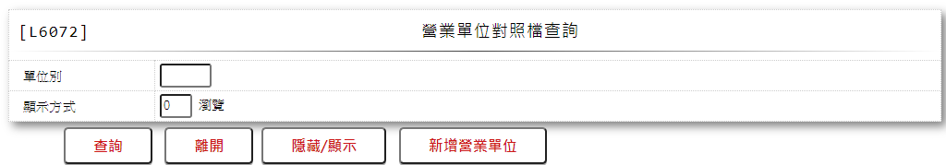

* 輸入畫面按鈕說明

|  |  |  |
| --- | --- | --- |
| 序號 | 按鈕名稱 | 功能說明 |
| 1 | 查詢 | 1.依據輸入條件查詢資料  <<檢查說明>>  1.查詢[營業單位資料檔(CdBranch)]無資料時,顯示錯誤訊息  :"E0001:查詢資料不存在(營業單位資料檔)"  <<成功處理說明>>  1.依查詢條件顯示查詢結果 |
| 2 | 離開 | 關閉此查詢畫面 |
| 3 | 隱藏/顯示 | 輸入條件切換隱藏及顯示 |
| 4 | 新增營業單位 | 連結至【L6702營業單位對照檔維護】，供新增營業單位 |

* 輸入畫面資料說明

|  |  |  |  |  |  |  |  |
| --- | --- | --- | --- | --- | --- | --- | --- |
| 序號 | 欄位 | 說明 | | | | | 處理邏輯及注意事項 |
| 資料長度 | 預設值 | 選單內容 | 必填 | R/W |
| 1. | 單位別 | 4 |  | 依據[營業單位檔(CdBranch)]的[單位別(Branch  No)與[單位全名(BranchItem)]  0000:放款部  0001:測試單位  0025:企業金融部 |  | W | 1.限輸入數字,空白時表示查全部,有值時,檢核條件:依選單/V(H) |
| 2. | 顯示方式 | 1 |  | 0:瀏覽  1:列印 | V | W | 1.限輸入代碼,檢核條件:依選  單/V(H) |

* 輸出畫面:

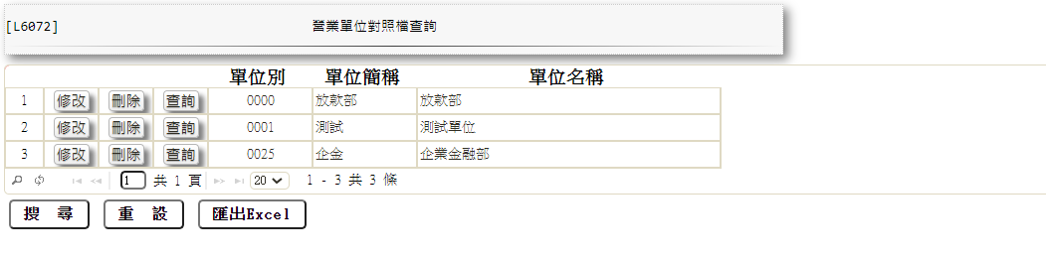

* 輸出畫面資料說明

|  |  |  |  |  |
| --- | --- | --- | --- | --- |
| 序號 | 欄位型態 | 欄位名稱 | 資料來源 | 輸出/功能說明 |
| 1 | 按鈕 | 修改 |  | 1.修改當筆營業單位資料,連結至【L6702營業單位資料維護】，供修改營業單位資料 |
| 2 | 按鈕 | 刪除 |  | 1.刪除當筆營業單位資料,連結至【L6702營業單位資料維護】，供刪除營業單位資料 |
|  | 按鈕 | 查詢 |  | 1.查詢當筆營業單位資料,連結至【L6702營業單位資料維護】，供查詢營業單位資料 |
| 3 | 資料 | 單位別 | CdBranch.BranchNo | 單位別 |
| 4 | 資料 | 單位簡稱 | CdBranch.BranchShort | 單位簡稱 |
| 5 | 資料 | 單位名稱 | CdBranch.BranchItem | 單位名稱 |

### L6703保險／鑑定公司資料維護***

* 功能說明

|  |  |
| --- | --- |
| 功能名稱 | 保險／鑑定公司資料維護 |
| 進入條件 | 1.維謢保險／鑑定公司統編、電話等資料。  2.需由入口交易【L6073保險／鑑定公司資料查詢】進入 |
| 基本流程 | 1.參考「作業流程.各類代碼」流程  2.維護[保險公司資料檔(CdInsurer)]  3.依據功能選項處理:  (1).新增:新增全新保險／鑑定公司資料資料  (2).修改:修改指定保險／鑑定公司資料資料  (3).刪除:刪除指定保險／鑑定公司資料資料 |
| 選用流程 |  |
| 例外流程 |  |
| 執行後狀況 |  |
| 特別需求 | 1.修改時,異動原因及內容會記錄於「資料變更紀錄檔(TxDataLog)」,可至「L6932 資料變更交易查詢」查詢異動內容記錄 |
| 參考 |  |

* Table List:

|  |  |  |
| --- | --- | --- |
| 序號 | 名稱 | 說明 |
| 1 | CdInsurer | 保險公司資料檔 |
| 2 | TxDataLog | 資料變更紀錄檔 |
| 3 | CdCode | 共用代碼檔 |

* UI畫面-新增

輸入畫面：

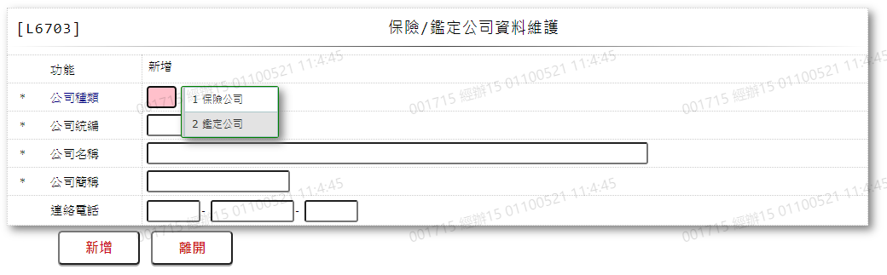

* 輸入畫面按鈕說明-新增

|  |  |  |
| --- | --- | --- |
| 序號 | 按鈕名稱 | 功能說明 |
| 1 | 新增 | 1.【L6073保險／鑑定公司資料查詢】功能點「新增保險／鑑定  公司資料」時顯示。  <<檢查說明>>  1.執行新增時,若該新增資料已存在[保險公司資料檔(CdInsurer  shFlow)],顯示錯誤訊息:"E0002:新增資料已存在"  <<成功處理說明>>  1.新增[保險公司資料檔(CdInsurershFlow)]資料 |
| 2 | 離開 | 關閉此畫面 |
| 3 | 重新交易 | 功能新增且交易成功時顯示,重新輸入另一筆新增保險／鑑定公司資料 |

* 輸入畫面資料說明-新增

| 序號 | 欄位 | 說明 | | | | | 處理邏輯及注意事項 |
| --- | --- | --- | --- | --- | --- | --- | --- |
| 資料長度 | 預設值 | 選單內容 | 必填 | R/W |
| 1 | 功能選項 |  | 新增 |  |  | R | 自動顯示 |
| 2 | 公司種類 | 1 |  | 依據CdCode的Def  Code=CdCode.InsurerType,限[啟用記號(Enable)]=  [Y.啟用]  1:保險公司  2:鑑定公司 | V | W | 1.限輸入代碼,檢核條  件:依選單/V(H)  2.CdInsurer.InsurerType |
| 3 | 公司統編 | 8 |  |  | V | W | 1.限輸入數字,檢核條件:  (1).不可為空白/V(7)  (2).統一編號格式/  A(ID_UNINO,0)  2.CdInsurer.InsurerCode |
|  | 檢查[公司統編]是否已存在[保險公司資料檔(CdInsurershFlow)]內,若已存在,顯示錯誤訊  息:"E0002:新增資料已存在" | | | | | | |
| 4 | 公司名稱 | 80 |  |  | V | W | 1.限輸入文數字,檢核條件:  不可為空白/V(7)  2.CdInsurer.InsurerItem |
| 5 | 公司簡稱 | 20 |  |  | V | W | 1.限輸入文數字,檢核條件:  不可為空白/V(7)  2.CdInsurer.InsurerShort |
| 6 | 連絡電話 | 5-10-5 |  |  |  | W | 1.限輸入數字  2.CdInsurer.TelArea  3.CdInsurer.TelNo  4.CdInsurer.TelExt |

* UI畫面-修改

輸入畫面：

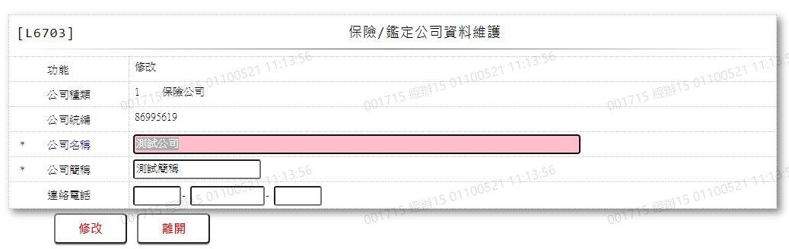

* 輸入畫面按鈕說明-修改

|  |  |  |
| --- | --- | --- |
| 序號 | 按鈕名稱 | 功能說明 |
| 1 | 修改 | 1.【L6073保險／鑑定公司資料查詢】功能點「修改」時顯示。  <<檢查說明>>  1.執行修改時,若該修改資料不存在[保險公司資料檔(CdInsurer  shFlow)],顯示錯誤訊息:"E0003:修改資料不存在"  <<成功處理說明>>  1.維護[保險公司資料檔(CdInsurershFlow)]資料 |
| 2 | 離開 | 關閉此畫面 |

* 輸入畫面資料說明-修改

| 序號 | 欄位 | 說明 | | | | | 處理邏輯及注意事項 |
| --- | --- | --- | --- | --- | --- | --- | --- |
| 資料長度 | 預設值 | 選單內容 | 必填 | R/W |
| 1 | 功能選項 |  | 修改 |  |  | R | 自動顯示 |
| 2 | 公司種類 |  |  |  |  | R | 1.自動顯示原值,不可修改  2.CdInsurer.InsurerType |
| 3 | 公司統編 |  |  |  |  | R | 1.自動顯示原值,不可修改  2.CdInsurer.InsurerCode |
| 4 | 公司名稱 | 80 |  |  | V | W | 1.自動顯示原值,可以修改  文字,檢核條件:不可為空  白/V(7)  2.CdInsurer.InsurerItem |
| 5 | 公司簡稱 | 20 |  |  | V | W | 1.自動顯示原值,可以修改  文字,檢核條件:不可為空  白/V(7)  2.CdInsurer.InsurerShort |
| 6 | 連絡電話 | 5-10-5 |  |  |  | W | 1.自動顯示原值,可以修改  數字  2.CdInsurer.TelArea  3.CdInsurer.TelNo  4.CdInsurer.TelExt |

* UI畫面-刪除

輸入畫面：

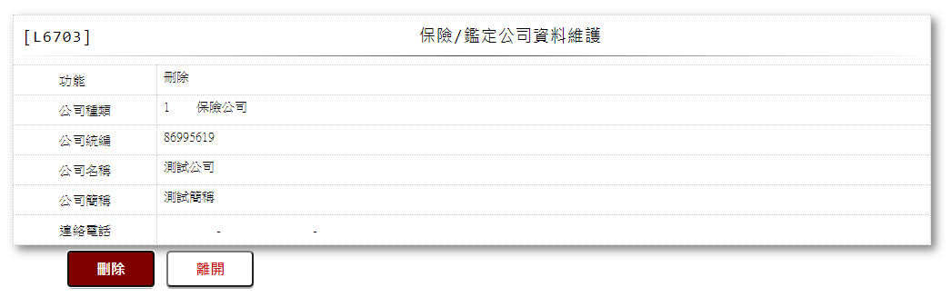

* 輸入畫面按鈕說明-刪除

|  |  |  |
| --- | --- | --- |
| 序號 | 按鈕名稱 | 功能說明 |
| 1 | 刪除 | 1.【L6073保險／鑑定公司資料查詢】功能點「刪除」時顯示。  <<檢查說明>>  1.執行刪除時,若該刪除資料不存在[保險公司資料檔(CdInsurer  shFlow)],顯示錯誤訊息:"E0004:刪除資料不存在"  <<成功處理說明>>  1.刪除[保險公司資料檔(CdInsurershFlow)]資料 |
| 2 | 離開 | 關閉此畫面 |

* 輸入畫面資料說明-刪除

| 序號 | 欄位 | 說明 | | | | | 處理邏輯及注意事項 |
| --- | --- | --- | --- | --- | --- | --- | --- |
| 資料長度 | 預設值 | 選單內容 | 必填 | R/W |
| 1 | 功能選項 |  | 刪除 |  |  | R | 自動顯示 |
| 2 | 公司種類 |  |  |  |  | R | 1.自動顯示原值,不可修改  2.CdInsurer.InsurerType |
| 3 | 公司統編 |  |  |  |  | R | 1.自動顯示原值,不可修改  2.CdInsurer.InsurerCode |
| 4 | 公司名稱 |  |  |  |  | R | 1.自動顯示原值,不可修改  2.CdInsurer.InsurerItem |
| 5 | 公司簡稱 |  |  |  |  | R | 1.自動顯示原值,不可修改  2.CdInsurer.InsurerShort |
| 6 | 連絡電話 |  |  |  |  | R | 1.自動顯示原值,不可修改  2.CdInsurer.TelArea  3.CdInsurer.TelNo  4.CdInsurer.TelExt |

### L6073保險／鑑定公司資料查詢***

* 功能說明

|  |  |
| --- | --- |
| 功能名稱 | 保險／鑑定公司資料查詢 |
| 進入條件 | 查詢或異動保險／鑑定公司資料時 |
| 基本流程 | 1.參考「作業流程.各類代碼」流程  2.查詢[保險公司資料檔(CdInsurer)]  3.依據輸入查詢條件,輸出查詢資料  (1).[公司種類 (CdInsurer.InsurerType)] = 輸入條件「公司種類」  (2).[公司統編(CdInsurer.InsurerCode)] = 輸入條件「公司統編」  4.資料排序:  (1).[公司種類 (CdInsurer.InsurerType)] (由小到大)  (2).[公司統編(CdInsurer.InsurerCode)] (由小到大) |
| 選用流程 |  |
| 例外流程 |  |
| 執行後狀況 | 提供資料查詢輸出 |
| 特別需求 |  |
| 參考 |  |

* Table List:

|  |  |  |
| --- | --- | --- |
| 序號 | 名稱 | 說明 |
| 1 | CdInsurer | 保險公司資料檔 |
| 2 | CdCode | 共用代碼檔 |

* UI畫面:

輸入畫面:

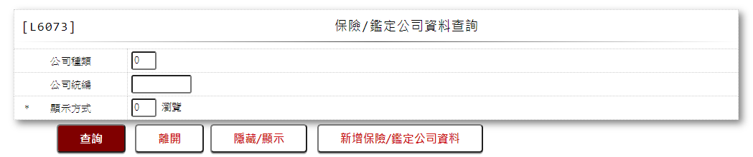

* 輸入畫面按鈕說明

|  |  |  |
| --- | --- | --- |
| 序號 | 按鈕名稱 | 功能說明 |
| 1 | 查詢 | 1.依據輸入條件查詢資料  <<檢查說明>>  1.查詢[保險公司資料檔(CdInsurer)]無資料時,顯示錯誤訊息  :"E0001:查詢資料不存在(保險公司資料檔)"  <<成功處理說明>>  1.依查詢條件顯示查詢結果 |
| 2 | 離開 | 關閉此查詢畫面 |
| 3 | 隱藏/顯示 | 輸入條件切換隱藏及顯示 |
| 4 | 新增保險/鑑定公司資料 | 連結至【L6703保險/鑑定公司資料維護】，供新增保險/鑑定公司資料 |

* 輸入畫面資料說明

|  |  |  |  |  |  |  |  |
| --- | --- | --- | --- | --- | --- | --- | --- |
| 序號 | 欄位 | 說明 | | | | | 處理邏輯及注意事項 |
| 資料長度 | 預設值 | 選單內容 | 必填 | R/W |
| 1. | 公司種類 | 1 |  | 依據CdCode的DefCode=CdCode.InsurerType+0:全部,限[啟用記號(Enable)]  =[Y.啟用]  0:全部  1:保險公司  2:鑑定公司 | V | W | 1.限輸入代碼,檢核條件:依選單V(H) |
| 2. | 公司統編 | 8 |  |  |  | W | 1.限輸入數字,空白表查詢全部,檢核條件:統一編號格式/ A(ID_UNINO,0) |
| 3. | 顯示方式 | 1 |  | 0:瀏覽  1:列印 | V | W | 1.限輸入代碼,檢核條件:依選單/V(H) |

* 輸出畫面:

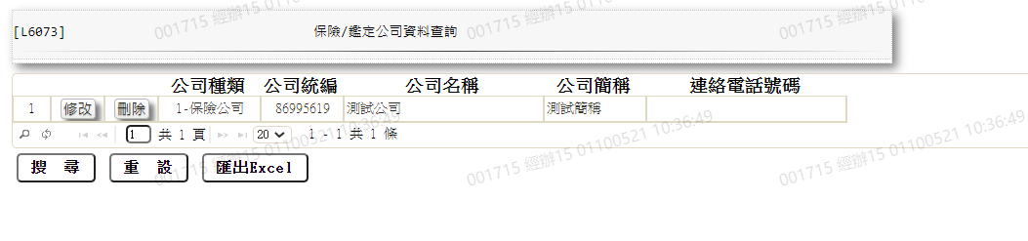

* 輸出畫面資料說明

|  |  |  |  |  |
| --- | --- | --- | --- | --- |
| 序號 | 欄位型態 | 欄位名稱 | 資料來源 | 輸出/功能說明 |
| 1 | 按鈕 | 修改 |  | 1.修改當筆保險/鑑定公司資料,連結至【L6703保險/鑑定公司維護】，供修改保險/鑑定公司資料 |
| 2 | 按鈕 | 刪除 |  | 1.刪除當筆保險/鑑定公司資料,連結至【L6703保險/鑑定公司維護】，供刪除保險/鑑定公司資料 |
| 3 | 資料 | 公司種類 | CdInsurer.InsurerType | 公司種類 |
| 4 | 資料 | 公司統編 | CdInsurer.InsurerCode | 公司統編 |
| 5 | 資料 | 公司名稱 | CdInsurer.InsurerItem | 公司名稱 |
| 6 | 資料 | 公司簡稱 | CdInsurer.InsurerShort | 公司簡稱 |
| 7 | 資料 | 連絡電話 | CdInsurer.TelArea  CdInsurer.TelNo  CdInsurer.TelExt | 連絡電話區碼  連絡電話號碼  連絡電話分機號碼 |

### L6704聯徵報送-地區別資料維護***

* 功能說明

|  |  |
| --- | --- |
| 功能名稱 | 聯徵報送-地區別資料維護 |
| 進入條件 | 1.維謢地區別、催收人員、法務人員資料等資料。  2.需由入口交易【L6074地區別資料查詢】進入 |
| 基本流程 | 1.參考「作業流程.聯徵報送」流程  2.維護[地區別代碼檔(CdCity)]  3.依據功能選項處理:  (1).新增:新增全新地區別代碼資料  (2).修改:修改指定地區別代碼資料  (3).刪除:刪除指定地區別代碼資料 |
| 選用流程 |  |
| 例外流程 |  |
| 執行後狀況 |  |
| 特別需求 | 1.修改時,異動原因及內容會記錄於「資料變更紀錄檔  (TxDataLog)」,可至「L6932 資料變更交易查詢」查詢  異動內容記錄 |
| 參考 |  |

* Table List:

|  |  |  |
| --- | --- | --- |
| 序號 | 名稱 | 說明 |
| 1 | CdCity | 地區別代碼檔 |
| 2 | TxDataLog | 資料變更紀錄檔 |
| 3 | CdBcm | 分公司資料檔 |
| 4 | CdEmp | 員工資料檔 |

* UI畫面-新增

輸入畫面：

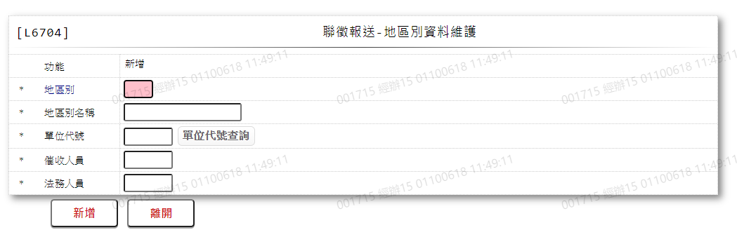

* 輸入畫面按鈕說明-新增

|  |  |  |
| --- | --- | --- |
| 序號 | 按鈕名稱 | 功能說明 |
| 1 | 新增 | 1.【L6074聯徵報送-地區別資料查詢】功能點「新增地區別」時  顯示。  <<檢查說明>>  1.執行新增時,若該新增資料已存在[地區別代碼檔(CdCity)],顯示錯誤訊息:"E0002:新增資料已存在"  <<成功處理說明>>  1.新增[地區別代碼檔(CdCity)]資料 |
| 2 | 離開 | 關閉此畫面 |
| 3 | 重新交易 | 功能新增且交易成功時顯示,重新輸入另一筆新增地區別資料 |

* 輸入畫面資料說明-新增

| 序號 | 欄位 | 說明 | | | | | 處理邏輯及注意事項 |
| --- | --- | --- | --- | --- | --- | --- | --- |
| 資料長度 | 預設值 | 選單內容 | 必填 | R/W |
| 1 | 功能選項 |  | 新增 |  |  | R | 自動顯示 |
| 2 | 地區別 | 2 |  |  | V | W | 1.限輸入數字,檢核條  件:  (1).不可為空白/V(7)  (2).限輸入數字/V(9)  2.CdCity.CityCode |
|  | 檢查[地區別]是否已存在[地區別代碼檔(CdCity)]內,若已存在,顯示錯誤訊息:"E0002:新增資料已存在" | | | | | | |
| 3 | 地區別名稱 | 20 |  |  | V | W | 1.限輸入文數字,檢核條件:不可為空白/V(7)  2.CdCity.CityItem |
| 4 | 單位代號 | 6 |  |  | V | W | 1.限輸入文數字,檢核條件:不可為空白/V(7)  2.CdCity.UnitCode |
|  | 單位代號查詢 | 按鈕 |  |  |  |  | 1.連結至【L6086單位代  號查詢】,點選資料自  動帶回[單位代號] |
|  | 檢查[單位代號]是否存在[分公司資料檔(CdBcm)]內,若不存在,顯示錯誤訊息:"E0001:查詢資料不存在" | | | | | | |
| 5 | 催收人員 | 6 |  |  | V | W | 1.限輸入文數字,檢核條件:  (1).不可為空白/V(7)  (2).限輸入數字或英文  字母/V(NL)  2.CdCity.AccCollPsn |
|  | 1.檢查[催收人員]是否存在[員工資料檔(CdEmp)]內,若不存在,顯示錯誤訊息:"E0001:查詢資料不存在"  2.若該[催收人員]的[現職指示碼(AgCurInd)]不等於Y,顯示錯誤訊息:"E6012:該員工非現職人員" | | | | | | |
| 6 | 催收人員姓名 |  |  |  |  | R | 依據[催收人員]對應[員  工資料檔(CdEmp)]顯示  [姓名(FullName)] |
| 7 | 法務人員 | 6 |  |  | V | W | 1.限輸入文數字,檢核條件:  (1).不可為空白/V(7)  (2).限輸入數字或英文  字母/V(NL)  2.CdCity.LegalPsn |
|  | 1.檢查[法務人員]是否存在[員工資料檔(CdEmp)]內,若不存在,顯示錯誤訊息:"E0001:查詢資料不存在"  2.若該[法務人員]的[現職指示碼(AgCurInd)]不等於Y,顯示錯誤訊息:"E6012:該員工非現職人員" | | | | | | |
| 8 | 法務人員姓名 |  |  |  |  | R | 依據[法務人員]對應[員  工資料檔(CdEmp)]顯示  [姓名(FullName)] |

* UI畫面-修改

輸入畫面：

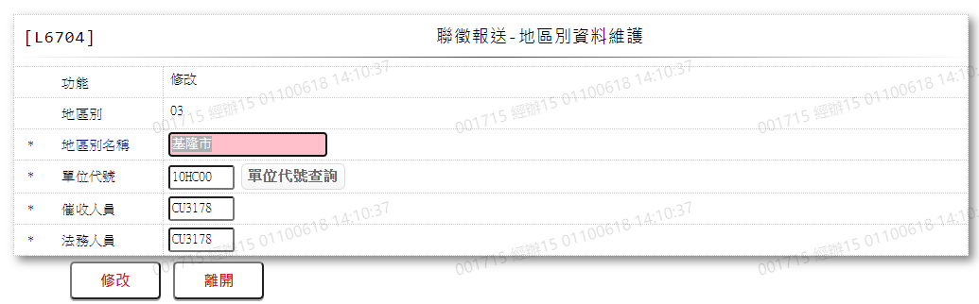

* 輸入畫面按鈕說明-修改

|  |  |  |
| --- | --- | --- |
| 序號 | 按鈕名稱 | 功能說明 |
| 1 | 修改 | 1.【L6074聯徵報送-地區別資料查詢】功能點「修改」時顯示。  <<檢查說明>>  1.執行修改時,若該修改資料不存在[地區別代碼檔(CdCity)],顯示錯誤訊息:"E0003:修改資料不存在"  <<成功處理說明>>  1.維護[地區別代碼檔(CdCity)]資料 |
| 2 | 離開 | 關閉此畫面 |

* 輸入畫面資料說明-修改

| 序號 | 欄位 | 說明 | | | | | 處理邏輯及注意事項 |
| --- | --- | --- | --- | --- | --- | --- | --- |
| 資料長度 | 預設值 | 選單內容 | 必填 | R/W |
| 1 | 功能選項 |  | 修改 |  |  | R | 自動顯示 |
| 2 | 地區別 |  |  |  |  | R | 1.自動顯示原值,不可修改  2.CdCity.CityCode |
| 3 | 地區別名稱 | 20 |  |  | V | W | 1.自動顯示原值,可以修改文字,檢核條件:不可為空白/V(7)  2.CdCity.CityItem |
| 4 | 單位代號 | 6 |  |  | V | W | 1.自動顯示原值,可以修改文字,檢核條件:不可為空白/V(7)  2.CdCity.UnitCode |
|  | 單位代號查詢 | 按鈕 |  |  |  |  | 1.連結至【L6086單位代  號查詢】,點選資料自  動帶回[單位代號] |
| 5 | 催收人員 | 6 |  |  | V | W | 1.自動顯示原值,可以修改文字,檢核條件:  (1).不可為空白/V(7)  (2).限輸入數自或英文  字母/V(NL)  2.CdCity.AccCollPsn |
|  | 1.檢查[催收人員]是否存在[員工資料檔(CdEmp)]內,若不存在,顯示錯誤訊息:"E0001:查詢資料不存在"  2.若該[催收人員]的[現職指示碼(AgCurInd)]不等於Y,顯示錯誤訊息:"E6012:該員工非現職人員" | | | | | | |
| 6 | 催收人員姓名 |  |  |  |  | R | 依據[催收人員]對應[員  工資料檔(CdEmp)]顯示  [姓名(FullName)] |
| 7 | 法務人員 | 6 |  |  | V | W | 1.自動顯示原值,可以修改文字,檢核條件:  (1).不可為空白/V(7)  (2).限輸入數自或英文  字母/V(NL)  2.CdCity.LegalPsn |
|  | 1.檢查[法務人員]是否存在[員工資料檔(CdEmp)]內,若不存在,顯示錯誤訊息:"E0001:查詢資料不存在"  2.若該[法務人員]的[現職指示碼(AgCurInd)]不等於Y,顯示錯誤訊息:"E6012:該員工非現職人員" | | | | | | |
| 8 | 法務人員姓名 |  |  |  |  | R | 依據[法務人員]對應[員  工資料檔(CdEmp)]顯示  [姓名(FullName)] |

* UI畫面-刪除

輸入畫面：

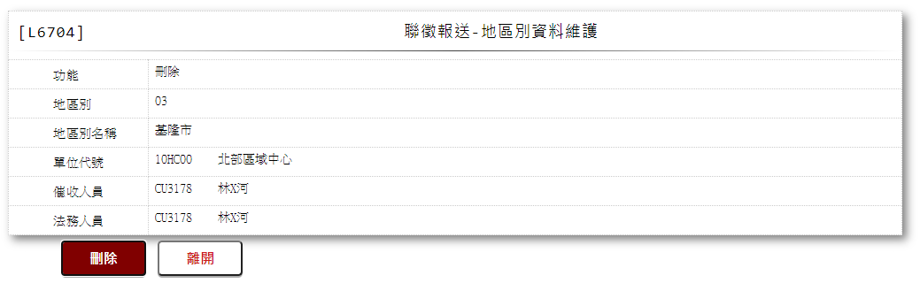

* 輸入畫面按鈕說明-刪除

|  |  |  |
| --- | --- | --- |
| 序號 | 按鈕名稱 | 功能說明 |
| 1 | 刪除 | 1.【L6074聯徵報送-地區別資料查詢】功能點「刪除」時顯示。  <<檢查說明>>  1.執行刪除時,若該刪除資料不存在[地區別代碼檔(CdCity)],顯示錯誤訊息:"E0004:刪除資料不存在"  <<成功處理說明>>  1.刪除[地區別代碼檔(CdCity)]資料 |
| 2 | 離開 | 關閉此畫面 |

* 輸入畫面資料說明-刪除

| 序號 | 欄位 | 說明 | | | | | 處理邏輯及注意事項 |
| --- | --- | --- | --- | --- | --- | --- | --- |
| 資料長度 | 預設值 | 選單內容 | 必填 | R/W |
| 1 | 功能選項 |  | 刪除 |  |  | R | 自動顯示 |
| 2 | 地區別 |  |  |  |  | R | 1.自動顯示原值,不可修改  2.CdCity.CityCode |
| 3 | 地區別名稱 |  |  |  |  | R | 1.自動顯示原值,不可修改  2.CdCity.CityItem |
| 4 | 單位代號 |  |  |  |  | R | 1.自動顯示原值,不可修改  2..CdCity.UnitCode |
| 5 | 催收人員 |  |  |  |  | R | 1.自動顯示原值,不可修改  2.CdCity.AccCollPsn |
| 6 | 催收人員姓名 |  |  |  |  | R | 依據[催收人員]對應[員  工資料檔(CdEmp)]顯示  [姓名(FullName)] |
| 7 | 法務人員 |  |  |  |  | R | 1.自動顯示原值,不可修改  2.CdCity.LegalPsn |
| 8 | 法務人員姓名 |  |  |  |  | R | 依據[法務人員]對應[員  工資料檔(CdEmp)]顯示  [姓名(FullName)] |

### L6074聯徵報送-地區別資料查詢***

* 功能說明

|  |  |
| --- | --- |
| 功能名稱 | 聯徵報送-地區別資料查詢 |
| 進入條件 | 查詢或異動聯徵報送-地區別資料時 |
| 基本流程 | 1.參考「作業流程.聯徵報送」流程  2.查詢[地區別代碼檔(CdCity)]  3.依據輸入查詢條件,輸出查詢資料  (1).[縣市代碼(CdCity.CityCode)] = 輸入條件「地區別」  4.資料排序:  (1).[地區別(CdCity.CityCode)](由小到大) |
| 選用流程 |  |
| 例外流程 |  |
| 執行後狀況 | 提供資料查詢輸出 |
| 特別需求 |  |
| 參考 |  |

* Table List:

|  |  |  |
| --- | --- | --- |
| 序號 | 名稱 | 說明 |
| 1 | CdCity | 地區別代碼檔 |
| 2 | CdEmp | 員工資料檔 |

* UI畫面:

輸入畫面:

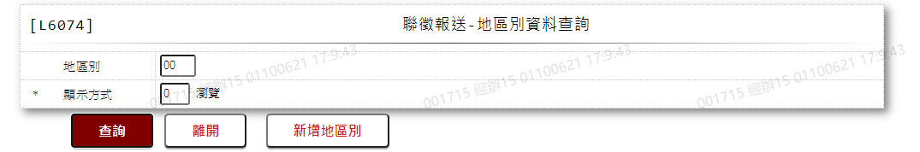

* 輸入畫面按鈕說明

|  |  |  |
| --- | --- | --- |
| 序號 | 按鈕名稱 | 功能說明 |
| 1 | 查詢 | 1.依據輸入條件查詢資料  <<檢查說明>>  1.查詢[地區別代碼檔(CdCity)]無資料時,顯示錯誤訊息:  "E0001:查詢資料不存在"  <<成功處理說明>>  1.依查詢條件顯示查詢結果 |
| 2 | 離開 | 關閉此查詢畫面 |
| 3 | 隱藏/顯示 | 輸入條件切換隱藏及顯示 |
| 4 | 新增地區別 | 連結至【L6704聯徵報送-地區別資料維護】，供新增地區別資料 |

* 輸入畫面資料說明

|  |  |  |  |  |  |  |  |
| --- | --- | --- | --- | --- | --- | --- | --- |
| 序號 | 欄位 | 說明 | | | | | 處理邏輯及注意事項 |
| 資料長度 | 預設值 | 選單內容 | 必填 | R/W |
| 1. | 地區別 | 2 |  |  |  | W | 1.限輸入數字,0表示查詢全部 |
| 3. | 顯示方式 | 1 |  | 0:瀏覽  1:列印 | V | W | 1.限輸入代碼,檢核條件:依選單/V(H) |

* 輸出畫面:

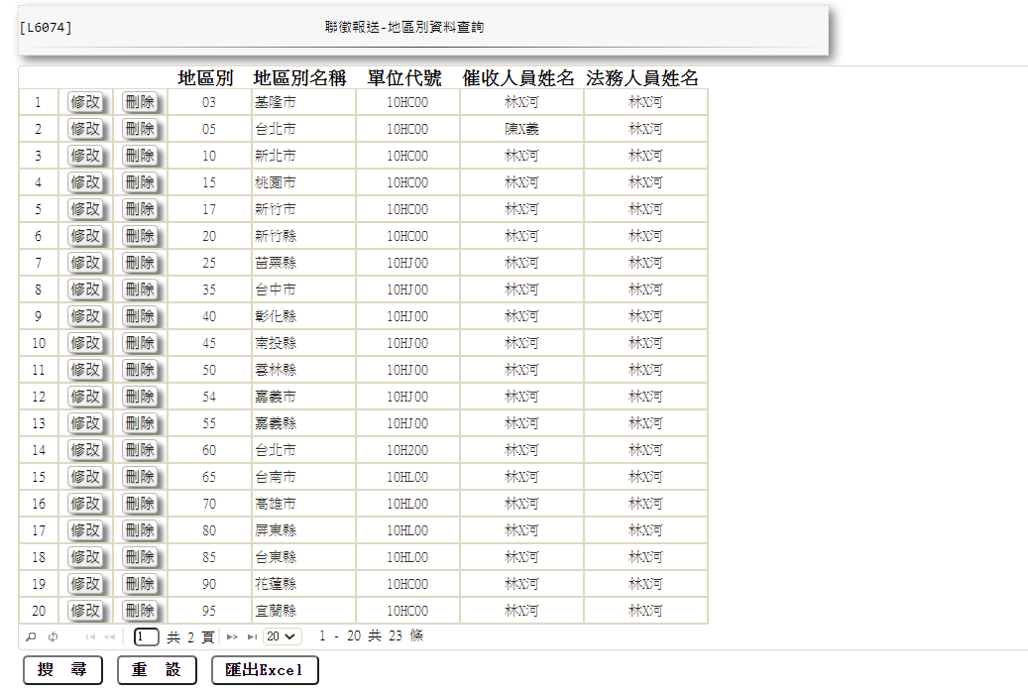

* 輸出畫面資料說明

|  |  |  |  |  |
| --- | --- | --- | --- | --- |
| 序號 | 欄位型態 | 欄位名稱 | 資料來源 | 輸出/功能說明 |
| 1 | 按鈕 | 修改 |  | 1.修改當筆地區別資料,連結至【L6704聯徵報送-地區別資料維護】，供修改地區別資料 |
| 2 | 按鈕 | 刪除 |  | 1.刪除當筆地區別資料,連結至【L6704聯徵報送-地區別資料維護】，供刪除地區別資料 |
| 3 | 資料 | 地區別 | CdCity.CityCode | 地區別 |
| 4 | 資料 | 地區別名稱 | CdCity.CityItem | 地區別名稱 |
| 5 | 資料 | 單位代號 | CdCity.UnitCode | 單位代號 |
| 6 | 資料 | 催收人員姓名 | CdCity.AccCollPsn  CdEmp.Fullname | 依據[催收人員姓名(CdCity.  AccCollPsn)]對應[員工資料檔(CdEmp)]的[電腦編號(Employ  eeNo)]顯示[姓名(Fullname)] |
| 7 | 資料 | 法務人員姓名 | CdCity.LegalPsn  CdEmp.Fullname | 依據[催收人員姓名(CdCity.Le  galPsn)]對應[員工資料檔(CdE  mp)]的[電腦編號(EmployeeNo  )]顯示[姓名(Fullname)] |

### L6705鄉鎮區資料維護***

* 功能說明

|  |  |
| --- | --- |
| 功能名稱 | 鄉鎮區資料維護 |
| 進入條件 | 1.維謢鄉鎮區資料。  2.需由入口交易【L6075鄉鎮區資料查詢】進入 |
| 基本流程 | 1.參考「作業流程.各類代碼」流程  2.維護[縣市與鄉鎮區對照檔(CdArea)]  3.依據功能選項處理:  (1).新增:新增鄉鎮區資料  (2).修改:修改鄉鎮區資料  (3).刪除:刪除鄉鎮區資料 |
| 選用流程 |  |
| 例外流程 |  |
| 執行後狀況 |  |
| 特別需求 | 1.修改時,異動原因及內容會記錄於「資料變更紀錄檔  (TxDataLog)」,可至「L6932 資料變更交易查詢」查詢  異動內容記錄 |
| 參考 |  |

* Table List:

|  |  |  |
| --- | --- | --- |
| 序號 | 名稱 | 說明 |
| 1 | CdArea | 縣市與鄉鎮區對照檔 |
| 2 | TxDataLog | 資料變更紀錄檔 |
| 3 | CdCity | 地區別代碼 |

* UI畫面-新增

輸入畫面：

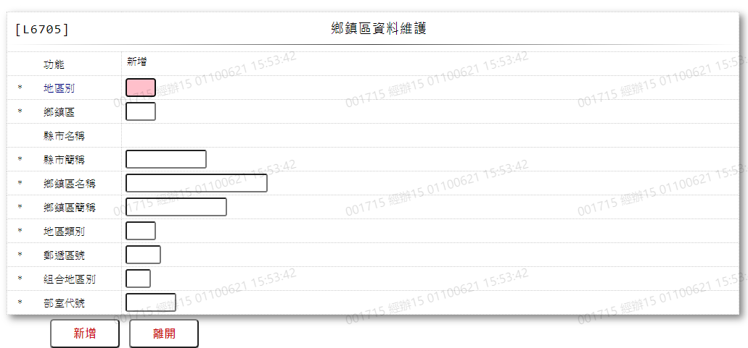

* 輸入畫面按鈕說明-新增

|  |  |  |
| --- | --- | --- |
| 序號 | 按鈕名稱 | 功能說明 |
| 1 | 新增 | 1.【L6074鄉鎮區資料查詢】功能點「新增地區別」時顯示。  <<檢查說明>>  1.執行新增時,若該新增資料已存在[縣市與鄉鎮區對照檔(CdAr  ea)],顯示錯誤訊息:"E0002:新增資料已存在"  <<成功處理說明>>  1.新增[縣市與鄉鎮區對照檔(CdArea)]資料 |
| 2 | 離開 | 關閉此畫面 |
| 3 | 重新交易 | 功能新增且交易成功時顯示,重新輸入另一筆新增鄉鎮區資料 |

* 輸入畫面資料說明-新增

| 序號 | 欄位 | 說明 | | | | | 處理邏輯及注意事項 |
| --- | --- | --- | --- | --- | --- | --- | --- |
| 資料長度 | 預設值 | 選單內容 | 必填 | R/W |
| 1 | 功能選項 |  | 新增 |  |  | R | 自動顯示 |
| 2 | 地區別 | 2 |  |  | V | W | 1.限輸入數字,檢核條  件:  (1).不可為空白/V(7)  (2).限輸入數字/V(9)  2.CdArea.CityCode |
| 3 | 鄉鎮區 | 2 |  |  | V | W | 1.限輸入數字,檢核條  件:  (1).不可為空白/V(7)  (2).限輸入數字/V(9)  2.CdArea.AreaCode |
|  | 1.檢查[地區別]是否存在[地區別代碼檔(CdCity)]內,若不存在,顯示錯誤訊息: "E0001:查詢  資料不存在(必須先建立地區別代碼檔資料)"  2.檢查[鄉鎮區]是否已存在[縣市與鄉鎮區對照檔(CdArea)]內,若已存在,顯示錯誤訊息:  "E0002:新增資料已存在" | | | | | | |
| 4 | 縣市名稱 |  |  |  |  | R | 依照[地區別]對應[地區  別代碼檔(CdCity)]自動  顯示[縣市名稱(CityIt  em)] |
| 5 | 縣市簡稱 | 12 |  |  | V | W | 1.限輸入文數字,若未輸  入則顯示[縣市名稱]取  1-12位,檢核條件:不  可為空白/V(7)  2.CdArea.CityShort |
| 6 | 鄉鎮區名稱 | 24 |  |  | V | W | 1.限輸入文數字,檢核條件:不可為空白/V(7)  2.CdArea.AreaItem |
| 7 | 鄉鎮區簡稱 | 16 |  |  | V | W | 1.限輸入文數字,若未輸  入則顯示[鄉鎮區名稱]  取1-16位,檢核條件:  不可為空白/V(7)  2.CdArea.AreaShort |
| 8 | 地區類別 | 2 |  |  | V | W | 1.限輸入文數字,檢核條  件:不可為空白/V(7)  2.CdArea.CityType |
| 9 | 郵遞區號 | 2 |  |  | V | W | 1.限輸入數字,檢核條  件:  (1).不可為空白/V(7)  (2).限輸入數字/V(9)  2.CdArea.Zip3 |
| 10 | 組合地區別 | 1 |  |  | V | W | 1.限輸入文數字,檢核條  件:不可為空白/V(7)  2.CdArea.CityGroup |
| 11 | 部室代號 | 6 |  |  | V | W | 1.限輸入文數字,檢核條  件:不可為空白/V(7)  2.CdArea.DepartCode |

* UI畫面-修改

輸入畫面：

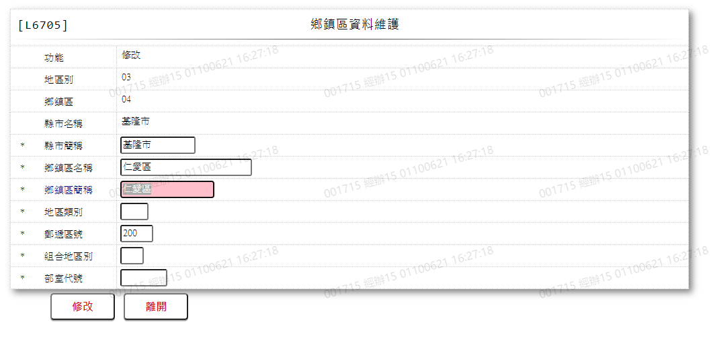

* 輸入畫面按鈕說明-修改

|  |  |  |
| --- | --- | --- |
| 序號 | 按鈕名稱 | 功能說明 |
| 1 | 修改 | 1.【L6075鄉鎮區資料查詢】功能點「修改」時顯示。  <<檢查說明>>  1.執行修改時,若該修改資料不存在[縣市與鄉鎮區對照檔(CdAr  ea)],顯示錯誤訊息:"E0003:修改資料不存在"  <<成功處理說明>>  1.維護[縣市與鄉鎮區對照檔(CdArea)]資料 |
| 2 | 離開 | 關閉此畫面 |

* 輸入畫面資料說明-修改

| 序號 | 欄位 | 說明 | | | | | 處理邏輯及注意事項 |
| --- | --- | --- | --- | --- | --- | --- | --- |
| 資料長度 | 預設值 | 選單內容 | 必填 | R/W |
| 1 | 功能選項 |  | 修改 |  |  | R | 自動顯示 |
| 2 | 地區別 |  |  |  |  | R | 1.自動顯示原值,不可修改  2.CdArea.CityCode |
| 3 | 鄉鎮區 |  |  |  |  | R | 1.自動顯示原值,不可修改  2.CdArea.AreaCode |
| 4 | 縣市名稱 |  |  |  |  | R | 依照[地區別]對應[地區  別代碼檔(CdCity)]自動  顯示[縣市名稱(CityIt  em)] |
| 5 | 縣市簡稱 | 12 |  |  | V | W | 1.自動顯示原值,可以修改  文字,檢核條件:不可為  空白/V(7)  2.CdArea.CityShort |
| 6 | 鄉鎮區名稱 | 24 |  |  | V | W | 1.自動顯示原值,可以修改  文字,檢核條件:不可為  空白/V(7)  2.CdArea.AreaItem |
| 7 | 鄉鎮區簡稱 | 16 |  |  | V | W | 1.自動顯示原值,可以修改  文字,檢核條件:不可為  空白/V(7)  2.CdArea.AreaShort |
| 8 | 地區類別 | 2 |  |  | V | W | 1.自動顯示原值,可以修改  文字,檢核條件:不可為  空白/V(7)  2.CdArea.CityType |
| 9 | 郵遞區號 | 2 |  |  | V | W | 1.自動顯示原值,可以修改  數字,檢核條件:  (1).不可為空白/V(7)  (2).限輸入數字/V(9)  2.CdArea.Zip3 |
| 10 | 組合地區別 | 1 |  |  | V | W | 1.自動顯示原值,可以修改  文字,檢核條件:不可為  空白/V(7)  2.CdArea.CityGroup |
| 11 | 部室代號 | 6 |  |  | V | W | 1.自動顯示原值,可以修改  文字,檢核條件:不可為  空白/V(7)  2.CdArea.DepartCode |

* UI畫面-刪除

輸入畫面：

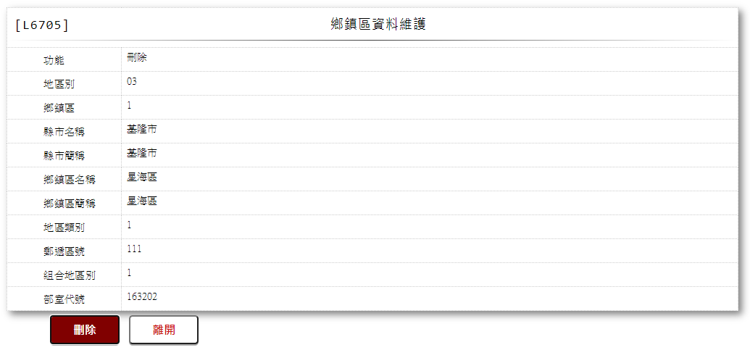

* 輸入畫面按鈕說明-刪除

|  |  |  |
| --- | --- | --- |
| 序號 | 按鈕名稱 | 功能說明 |
| 1 | 刪除 | 1.【L6075鄉鎮區資料查詢】功能點「刪除」時顯示。  <<檢查說明>>  1.執行刪除時,若該刪除資料不存在[縣市與鄉鎮區對照檔(CdAre  a)],顯示錯誤訊息:"E0004:刪除資料不存在"  <<成功處理說明>>  1.刪除[縣市與鄉鎮區對照檔(CdArea)]資料 |
| 2 | 離開 | 關閉此畫面 |

* 輸入畫面資料說明-刪除

| 序號 | 欄位 | 說明 | | | | | 處理邏輯及注意事項 |
| --- | --- | --- | --- | --- | --- | --- | --- |
| 資料長度 | 預設值 | 選單內容 | 必填 | R/W |
| 1 | 功能選項 |  | 刪除 |  |  | R | 自動顯示 |
| 2 | 地區別 |  |  |  |  | R | 1.自動顯示原值,不可修改  2.CdArea.CityCode |
| 3 | 鄉鎮區 |  |  |  |  | R | 1.自動顯示原值,不可修改  2.CdArea.AreaCode |
| 4 | 縣市名稱 |  |  |  |  | R | 依照[地區別]對應[地區  別代碼檔(CdCity)]自動  顯示[縣市名稱(CityIt  em)] |
| 5 | 縣市簡稱 |  |  |  |  | R | 1.自動顯示原值,不可修改  2.CdArea.CityShort |
| 6 | 鄉鎮區名稱 |  |  |  |  | R | 1.自動顯示原值,不可修改  2.CdArea.AreaItem |
| 7 | 鄉鎮區簡稱 |  |  |  |  | R | 1.自動顯示原值,不可修改  2.CdArea.AreaShort |
| 8 | 地區類別 |  |  |  |  | R | 1.自動顯示原值,不可修改  2.CdArea.CityType |
| 9 | 郵遞區號 |  |  |  |  | R | 1.自動顯示原值,不可修改  2.CdArea.Zip3 |
| 10 | 組合地區別 |  |  |  |  | R | 1.自動顯示原值,不可修改  2.CdArea.CityGroup |
| 11 | 部室代號 |  |  |  |  | R | 1.自動顯示原值,不可修改  2.CdArea.DepartCode |

### L6075鄉鎮區資料查詢***

* 功能說明

|  |  |
| --- | --- |
| 功能名稱 | 鄉鎮區資料查詢 |
| 進入條件 | 查詢或異動鄉鎮區資料時 |
| 基本流程 | 1.參考「作業流程.各類代碼」流程  2.查詢[縣市與鄉鎮區對照檔(CdArea)]  3.依據輸入查詢條件,輸出查詢資料  (1).[縣市別代碼(CdArea.CityCode)] = 輸入條件「地區別」  4.資料排序:  (1).[地區別(CdArea.CityCode)](由小到大)  (2).[鄉鎮區(CdArea.AreaCode)](由小到大) |
| 選用流程 |  |
| 例外流程 |  |
| 執行後狀況 | 提供資料查詢輸出 |
| 特別需求 |  |
| 參考 |  |

* Table List:

|  |  |  |
| --- | --- | --- |
| 序號 | 名稱 | 說明 |
| 1 | CdArea | 縣市與鄉鎮區對照檔 |
| 2 | CdCity | 地區別代碼檔 |

* UI畫面:

輸入畫面:

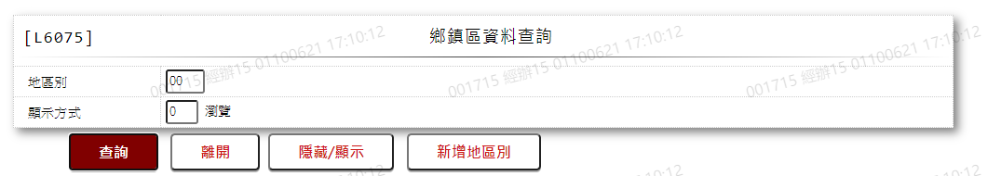

* 輸入畫面按鈕說明

|  |  |  |
| --- | --- | --- |
| 序號 | 按鈕名稱 | 功能說明 |
| 1 | 查詢 | 1.依據輸入條件查詢資料  <<檢查說明>>  1.查詢[縣市與鄉鎮區對照檔(CdArea)]無資料時,顯示錯誤訊息:  "E0001:查詢資料不存在(縣市與鄉鎮區對照檔)"  <<成功處理說明>>  1.依查詢條件顯示查詢結果 |
| 2 | 離開 | 關閉此查詢畫面 |
| 3 | 隱藏/顯示 | 輸入條件切換隱藏及顯示 |
| 4 | 新增地區別 | 連結至【L6705鄉鎮區資料維護】，供新增鄉鎮區資料 |

* 輸入畫面資料說明

|  |  |  |  |  |  |  |  |
| --- | --- | --- | --- | --- | --- | --- | --- |
| 序號 | 欄位 | 說明 | | | | | 處理邏輯及注意事項 |
| 資料長度 | 預設值 | 選單內容 | 必填 | R/W |
| 1. | 地區別 | 2 |  |  |  | W | 1.限輸入數字,0表示查詢全部 |
| 3. | 顯示方式 | 1 |  | 0:瀏覽  1:列印 | V | W | 1.限輸入代碼,檢核條件:依選單/V(H) |

* 輸出畫面:

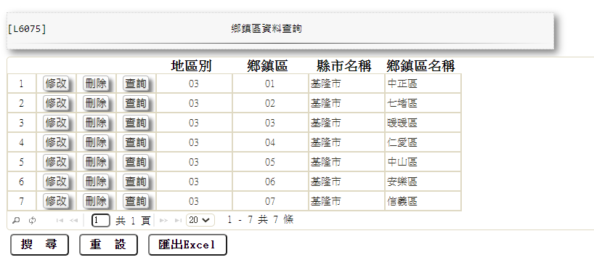

* 輸出畫面資料說明

|  |  |  |  |  |
| --- | --- | --- | --- | --- |
| 序號 | 欄位型態 | 欄位名稱 | 資料來源 | 輸出/功能說明 |
| 1 | 按鈕 | 修改 |  | 1.修改當筆地區別資料,連結至【L6705鄉鎮區資料維護】，供修改鄉鎮區資料 |
| 2 | 按鈕 | 刪除 |  | 1.刪除當筆地區別資料,連結至【L6705鄉鎮區資料維護】，供刪除鄉鎮區資料 |
| 3 | 按鈕 | 查詢 |  | 1.查詢當筆地區別資料,連結至【L6705鄉鎮區資料維護】，供查詢鄉鎮區資料 |
| 4 | 資料 | 地區別 | CdArea.CityCode | 地區別 |
| 5 | 資料 | 鄉鎮區 | CdArea.AreaCode | 鄉鎮區 |
| 6 | 資料 | 縣市名稱 | CdCity.CityItem | 縣市名稱 |
| 7 | 資料 | 鄉鎮區名稱 | CdArea.AreaItem | 鄉鎮區名稱 |

### L6078利息收入預算數查詢***

* 功能說明

|  |  |
| --- | --- |
| 功能名稱 | 利息收入預算查詢 |
| 進入條件 | 查詢或異動利息收入預算資料時 |
| 基本流程 | 1.參考「作業流程.會計類」流程  2.查詢[利息收入預算檔(CdBudget)]  3.依據輸入查詢條件,輸出查詢資料  (1).[預算年度(CdBudget.Year)] = 輸入條件「預算年度」  (2).[預算月份(CdBudget.Month)] = 輸入條件「預算月份」  4.資料排序:  (1). [預算年度(CdBudget.Year)] (由小到大)  (2). [預算月份(CdBudget.Month)] (由小到大) |
| 選用流程 |  |
| 例外流程 |  |
| 執行後狀況 | 提供資料查詢輸出 |
| 特別需求 |  |
| 參考 |  |

* Table List:

|  |  |  |
| --- | --- | --- |
| 序號 | 名稱 | 說明 |
| 1 | CdBudget | 利息收入預算檔 |
|  |  |  |

* UI畫面:

輸入畫面:

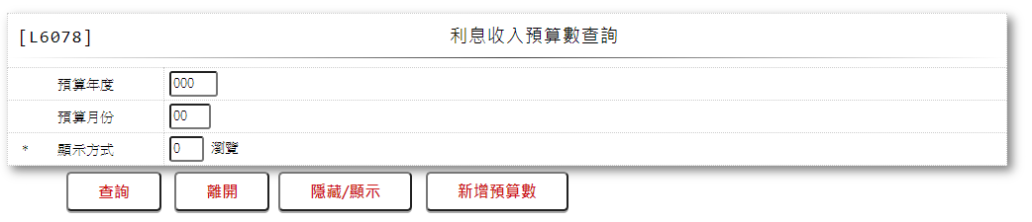

* 輸入畫面按鈕說明

|  |  |  |
| --- | --- | --- |
| 序號 | 按鈕名稱 | 功能說明 |
| 1 | 查詢 | 1.依據輸入條件查詢資料  <<檢查說明>>  1.查詢[利息收入預算檔(CdBudget)]無資料時,顯示錯誤訊息:  "E0001:查詢資料不存在(利息收入預算檔)"  <<成功處理說明>>  1.依查詢條件顯示查詢結果 |
| 2 | 離開 | 關閉此查詢畫面 |
| 3 | 隱藏/顯示 | 輸入條件切換隱藏及顯示 |
| 4 | 新增預算數 | 連結至【L6708利息收入預算數維護】，供新增利息收入預算數 |

* 輸入畫面資料說明

|  |  |  |  |  |  |  |  |
| --- | --- | --- | --- | --- | --- | --- | --- |
| 序號 | 欄位 | 說明 | | | | | 處理邏輯及注意事項 |
| 資料長度 | 預設值 | 選單內容 | 必填 | R/W |
| 1. | 預算年度 | 3 |  |  |  | W | 1.限輸入數字,0表查詢全部 |
| 2. | 預算月份 | 2 |  |  |  | W | 1.[預算年度]=0時,不可輸入,否則限輸入數字,0表示查詢全部 |
| 3. | 顯示方式 | 1 |  | 0:瀏覽  1:列印 | V | W | 1.限輸入代碼,檢核條件:依選單/V(H) |

* 輸出畫面:

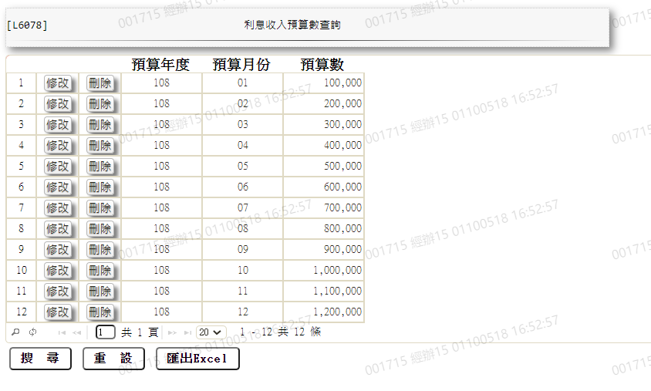

* 輸出畫面資料說明

|  |  |  |  |  |
| --- | --- | --- | --- | --- |
| 序號 | 欄位型態 | 欄位名稱 | 資料來源 | 輸出/功能說明 |
| 1 | 按鈕 | 修改 |  | 1.修改當筆利息收入預算數資料,連結至【L6708利息收入預算數維護】，供修改利息收入預算數資料 |
| 2 | 按鈕 | 刪除 |  | 1.刪除當筆利息收入預算數資料,連結至【L6708利息收入預算數維護】，供刪除利息收入預算數資料 |
| 3 | 資料 | 預算年度 | CdBudget.Year | 預算年度 |
| 4 | 資料 | 預算月份 | CdBudget.Month | 預算月份 |
| 5 | 資料 | 預算數 | CdBudget.Budget | 預算數 |

### L6708利息收入預算數維護***

* 功能說明

|  |  |
| --- | --- |
| 功能名稱 | 利息收入預算數維護 |
| 進入條件 | 1.維謢利息收入預算數等資料。  2.需由入口交易【L6078利息收入預算數查詢】進入 |
| 基本流程 | 1.參考「作業流程.會計類」流程  2.維護[利息收入預算檔(CdBudget)]  3.依據功能選項處理:  (1).新增:新增全新利息收入預算數資料  (2).修改:修改指定利息收入預算數資料  (3).刪除:刪除指定利息收入預算數資料 |
| 選用流程 |  |
| 例外流程 |  |
| 執行後狀況 |  |
| 特別需求 | 1.修改時,異動原因及內容會記錄於「資料變更紀錄檔  (TxDataLog)」,可至「L6932 資料變更交易查詢」查詢  異動內容記錄 |
| 參考 |  |

* Table List:

|  |  |  |
| --- | --- | --- |
| 序號 | 名稱 | 說明 |
| 1 | CdBudget | 利息收入預算檔 |
| 2 | TxDataLog | 資料變更紀錄檔 |

* UI畫面-新增

輸入畫面：

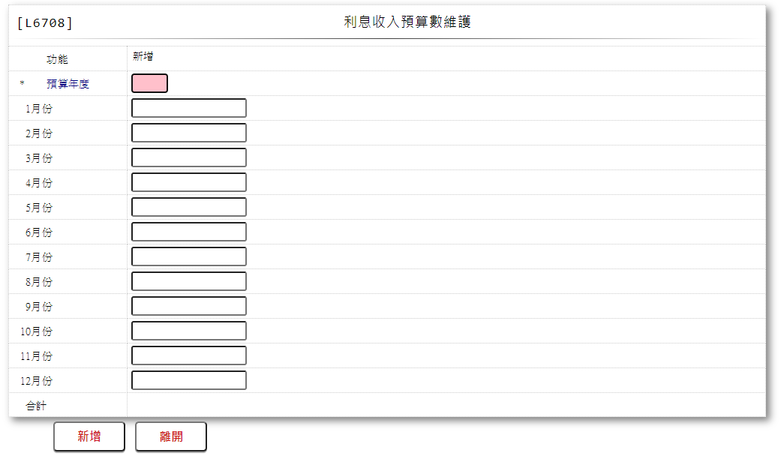

* 輸入畫面按鈕說明-新增

|  |  |  |
| --- | --- | --- |
| 序號 | 按鈕名稱 | 功能說明 |
| 1 | 新增 | 1.【L6078利息收入預算數查詢】功能點「新增預算數」時顯  示。  <<檢查說明>>  1.執行新增時,若該新增資料已存在[利息收入預算檔(CdBudget  )],顯示錯誤訊息:"E0002:新增資料已存在"  <<成功處理說明>>  1.依據[預算年度]維護[利息收入預算檔(CdBudget)] ,新增月份  1至12月共12筆[利息收入預算數]資料 |
| 2 | 離開 | 關閉此畫面 |
| 3 | 重新交易 | 功能新增且交易成功時顯示,重新輸入另一筆新增利息收入預算數資料 |

* 輸入畫面資料說明-新增

| 序號 | 欄位 | 說明 | | | | | 處理邏輯及注意事項 |
| --- | --- | --- | --- | --- | --- | --- | --- |
| 資料長度 | 預設值 | 選單內容 | 必填 | R/W |
| 1 | 功能選項 |  | 新增 |  |  | R | 自動顯示 |
| 2 | 預算年度 | 3 |  |  | V | W | 1.限輸入數字,檢核條  件:  (1)不可為空白/V(7)  (2)不可輸入0/V(2,0)  2.CdBudget.Year |
|  | 檢查[預算年度]是否存在於[利息收入預算檔(CdBudget)]內,若已存在,則顯示錯誤訊息:"E0  002:新增資料已存在" | | | | | | |
|  | 1~12月份 |  |  |  |  | R | 1.CdBudget.Month |
| 3 | 利息收入預算數 | 14 | 0 |  |  | W | 1.1至12月份共12筆[  利息收入預算數],皆自  行輸入數字  2.CdBudget.Budget |
| 4 | 合計 |  |  |  |  | R | 1.自動顯示,不可修改  2.合計1~12月[利息收入預算] |

* UI畫面-修改

輸入畫面：

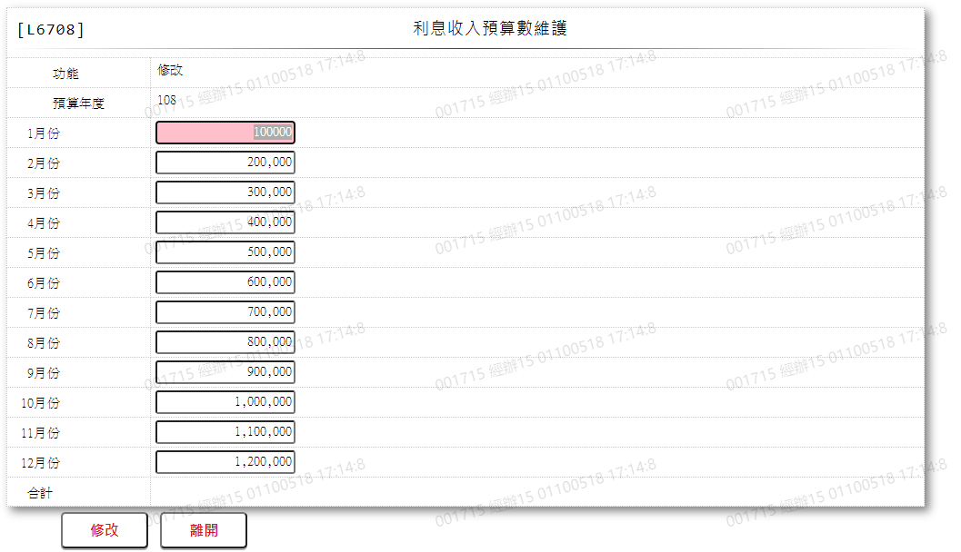

* 輸入畫面按鈕說明-修改

|  |  |  |
| --- | --- | --- |
| 序號 | 按鈕名稱 | 功能說明 |
| 1 | 修改 | 1.【L6078利息收入預算數查詢】功能點「修改」時顯示。  <<檢查說明>>  1.執行修改時,若該修改資料不存在[利息收入預算檔(CdBudget  )],顯示錯誤訊息:"E0003:修改資料不存在"  <<成功處理說明>>  1.依據[預算年度]維護[利息收入預算檔(CdBudget)] ,修改月份  1至12月共12筆[利息收入預算數]資料 |
| 2 | 離開 | 關閉此畫面 |

* 輸入畫面資料說明-修改

| 序號 | 欄位 | 說明 | | | | | 處理邏輯及注意事項 |
| --- | --- | --- | --- | --- | --- | --- | --- |
| 資料長度 | 預設值 | 選單內容 | 必填 | R/W |
| 1 | 功能選項 |  | 修改 |  |  | R | 自動顯示 |
| 2 | 預算年度 |  |  |  |  | R | 1.自動顯示原值,不可修改  2.CdBudget.Year |
|  | 1~12月份 |  |  |  |  | R | 1.CdBudget.Month |
| 3 | 利息收入預算數 | 14 |  |  |  | W | 1.1至12月份共12筆  [利息收入預算數],自  動顯示原值,可修改數  字  2.CdBudget.Budget |
| 4 | 合計 |  |  |  |  | R | 1.自動顯示,不可修改  2.合計1~12月[利息收入預算] |

* UI畫面-刪除

輸入畫面：

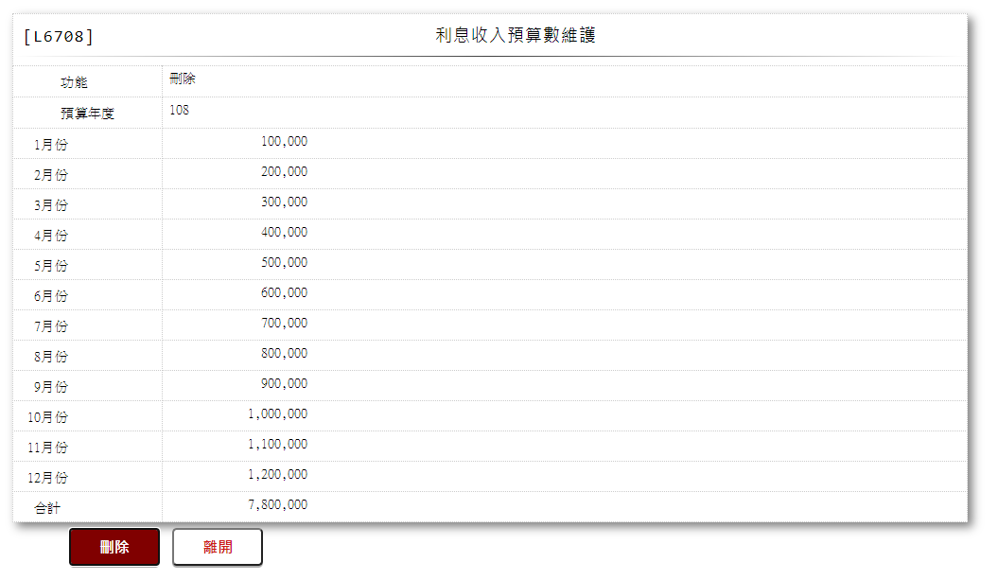

* 輸入畫面按鈕說明-刪除

|  |  |  |
| --- | --- | --- |
| 序號 | 按鈕名稱 | 功能說明 |
| 1 | 刪除 | 1.【L6078利息收入預算數查詢】功能點「刪除」時顯示。  <<檢查說明>>  1.執行刪除時,若該刪除資料不存在[利息收入預算檔(CdBudget  )],顯示錯誤訊息:"E0004:刪除資料不存在"  <<成功處理說明>>  1.依據[預算年度]刪除[利息收入預算檔(CdBudget)]1至12月  共12筆[利息收入預算數]資料 |
| 2 | 離開 | 關閉此畫面 |

* 輸入畫面資料說明-刪除

| 序號 | 欄位 | 說明 | | | | | 處理邏輯及注意事項 |
| --- | --- | --- | --- | --- | --- | --- | --- |
| 資料長度 | 預設值 | 選單內容 | 必填 | R/W |
| 1 | 功能選項 |  | 刪除 |  |  | R | 自動顯示 |
| 2 | 預算年度 |  |  |  |  | R | 1.自動顯示原值,不可修改  2.CdBudget.Year |
|  | 1~12月份 |  |  |  |  | R | 1.CdBudget.Month |
| 3 | 利息收入預算數 |  |  |  |  | R | 1.1至12月份共12筆  [利息收入預算數],自  動顯示原值,不可修改2.CdBudget.Budget |
| 4 | 合計 |  |  |  |  | R | 1.自動顯示,不可修改  2.合計1~12月[利息收入預算] |

### L6083放款專員所屬業務部室查詢***

* 功能說明

|  |  |
| --- | --- |
| 功能名稱 | 放款專員所屬業務部室查詢 |
| 進入條件 | 查詢或異動放款專員所屬業務部室時 |
| 基本流程 | 1.參考「作業流程.業績、獎勵金作業」流程  2.查詢[放款專員所屬業務部室對照檔(CdAoDept)]  3.依據輸入查詢條件,輸出查詢資料  (1).[員工編號(CdAoDept.EmployeeNo)] = 輸入條件「員工編號」  4.資料排序:  (1).[員工編號(CdAoDept.EmployeeNo)](由大到小) |
| 選用流程 |  |
| 例外流程 |  |
| 執行後狀況 | 提供資料查詢輸出 |
| 特別需求 |  |
| 參考 |  |

* Table List:

|  |  |  |
| --- | --- | --- |
| 序號 | 名稱 | 說明 |
| 1 | CdAoDept | 放款專員所屬業務部室對照檔 |
| 2 | CdEmp | 員工資料檔 |
| 3 | CdBcm | 分公司資料檔 |

* UI畫面:

輸入畫面:

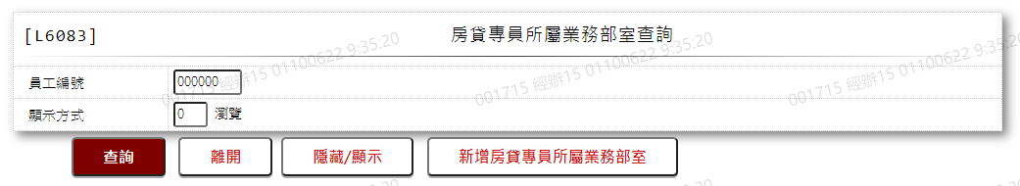

* 輸入畫面按鈕說明

|  |  |  |
| --- | --- | --- |
| 序號 | 按鈕名稱 | 功能說明 |
| 1 | 查詢 | 1.依據輸入條件查詢資料  <<檢查說明>>  2.查詢[放款專員所屬業務部室對照檔(CdAoDept)]無資料時,顯示錯誤訊息: "E0001:查詢資料不存在(放款專員所屬業務部室對照檔)"  <<成功處理說明>>  1.依查詢條件顯示查詢結果 |
| 2 | 離開 | 關閉此查詢畫面 |
| 3 | 隱藏/顯示 | 輸入條件切換隱藏及顯示 |
| 4 | 新增房貸專員所屬業務部室 | 連結至【L6753】，供新增房貸專員所屬業務部室 |

* 輸入畫面資料說明

|  |  |  |  |  |  |  |  |
| --- | --- | --- | --- | --- | --- | --- | --- |
| 序號 | 欄位 | 說明 | | | | | 處理邏輯及注意事項 |
| 資料長度 | 預設值 | 選單內容 | 必填 | R/W |
| 1. | 員工編號 | 5 | 0 |  |  | W | 1.限輸入文數字,0表示查詢全部 |
|  | 顯示方式 | 1 |  | 0:瀏覽  1:印表 | V | W | 1.限輸入代碼,依選單/V(H) |

* 輸出畫面:

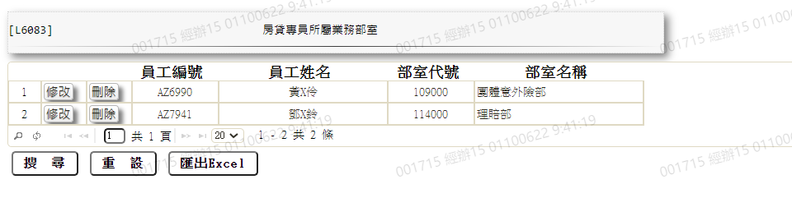

* 輸出畫面資料說明

|  |  |  |  |  |
| --- | --- | --- | --- | --- |
| 序號 | 欄位型態 | 欄位名稱 | 資料來源 | 輸出/功能說明 |
| 1 | 按鈕 | 修改 |  | 1.修改當筆房貸專員所屬業務部室資料,連結至【L6753房貸專員所屬業務部室維護】，供修改房貸專員所屬業務部室資料 |
| 2 | 按鈕 | 刪除 |  | 1.刪除當筆房貸專員所屬業務部室資料,連結至【L6753房貸專員所屬業務部室維護】，供刪除房貸專員所屬業務部室資料 |
| 3 | 資料 | 員工編號 | CdAoDept.EmployeeNo | 員工編號 |
| 4 | 資料 | 員工姓名 | CdEmp.EmployeeNo | 依據[員工編號(CdAoDept.Emp  loyeeNo)]對應[員工檔(CdEmp  )]的[電腦編號(EmployeeNo)]顯示[姓名(FullName)] |
| 5 | 資料 | 部室代號 | CdAoDept.DeptCode | 部室代號 |
| 6 | 資料 | 部室名稱 | CdBcm.DeptItem | 依據[部室代號(CdAoDept.Dep  tCode)]對應[分公司資料檔(C  dBcm)]的[部室代號(DeptCode  )]顯示[部室名稱(DeptItem)] |

### L6753放款專員所屬業務部室維護***

* 功能說明

|  |  |
| --- | --- |
| 功能名稱 | 放款專員所屬業務部室維護 |
| 進入條件 | 1.維護放款專員員工代號及部室代號等資料。  2.需由入口交易【L6083房貸專員所屬業務部室查詢】進  入 |
| 基本流程 | 1.參考「作業流程.業績、獎勵金作業」流程  2.維護[放款專員所屬業務部室對照檔(CdAoDept)]  3.依據功能選項處理:  (1).新增:新增全新房貸專員所屬業務部室資料  (2).修改:修改指定房貸專員所屬業務部室資料  (3).刪除:刪除指定房貸專員所屬業務部室資料 |
| 選用流程 |  |
| 例外流程 |  |
| 執行後狀況 |  |
| 特別需求 | 1.修改時,異動原因及內容會記錄於「資料變更紀錄檔  (TxDataLog)」,可至「L6932 資料變更交易查詢」查詢  異動內容記錄 |
| 參考 |  |

* Table List:

|  |  |  |
| --- | --- | --- |
| 序號 | 名稱 | 說明 |
| 1 | CdAoDept | 放款專員所屬業務部室對照檔 |
| 2 | TxDataLog | 資料變更紀錄檔 |
| 3 | CdEmp | 員工資料檔 |

* UI畫面-新增

輸入畫面：

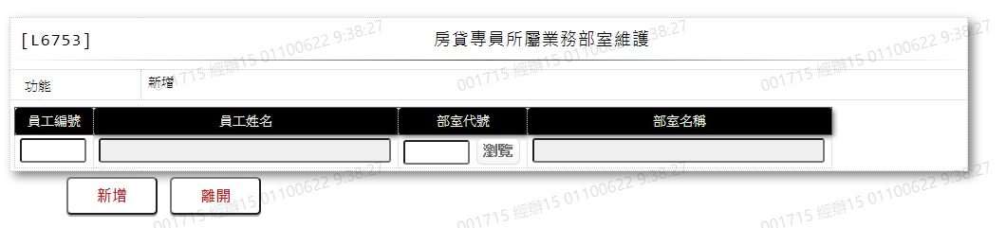

* 輸入畫面按鈕說明-新增

|  |  |  |
| --- | --- | --- |
| 序號 | 按鈕名稱 | 功能說明 |
| 1 | 新增 | 1.【L6083房貸專員所屬業務部室查詢】功能點「新增房貸專員  所屬業務部室」時顯示。  <<檢查說明>>  1.執行新增時,若該新增資料已存在[放款專員所屬業務部室對照檔(CdAoDept)],顯示錯誤訊息:"E0002:新增資料已存在"  <<成功處理說明>>  1.新增[放款專員所屬業務部室對照檔(CdAoDept)]資料 |
| 2 | 離開 | 關閉此畫面 |
| 3 | 重新交易 | 功能新增且交易成功時顯示,重新輸入另一筆放款專員所屬業務部室資料 |

* 輸入畫面資料說明-新增

| 序號 | 欄位 | 說明 | | | | | 處理邏輯及注意事項 |
| --- | --- | --- | --- | --- | --- | --- | --- |
| 資料長度 | 預設值 | 選單內容 | 必填 | R/W |
| 1 | 功能選項 |  | 新增 |  |  | R | 自動顯示 |
|  | Occurs[20] |  |  |  |  |  | 以下欄位[員工編號]、[員工姓名、[部室代號]  、[部室名稱]最多可輸入20筆 |
| 2 | 員工編號 | 6 |  |  | V | W | 1.第一筆限輸入文數字,檢核條件:不可為空白/ V(7)  2.第二筆開始若[員工編號]未輸入,則整列隱藏  3.CdAoDept.EmployeeNo |
|  | 檢查[員工編號]是否存在於[員工資料檔(CdEmp)]內,若不存在,則顯示錯誤訊息:"E0001:查詢  資料不存在(員工資料檔):" | | | | | | |
| 3 | 員工姓名 |  |  |  |  | R | 依據[員工編號]對應[員  工資料檔(CdEmp)]的[電腦編號(EmployeeNo)]顯示[姓名(FullName)] |
| 4 | 部室代號 | 6 | 依據[員工編號]對應  [員工資料檔(CdEmp)  ]的[電腦編號(Emplo  yeeNo)]顯示[部室代  號(CenterCode2)] |  | V | W | 1.限輸入文數字,檢核條件:不可為空白/ V(7)  2.CdAoDept.DeptCode |
|  | 單位代號查詢 | 按鈕 |  |  |  |  | 1.連結至【L6086單位代號查詢】點選資料後自動帶回[部室代號]、[部室名稱]資料 |
| 5 | 部室名稱 |  |  |  |  | R | 依據[部室代號]對應[員  工資料檔(CdEmp)]的  [部室代號(CenterCode2  )]顯示[部室名稱(Cente  rCode2Name)] |

* UI畫面-修改

輸入畫面：

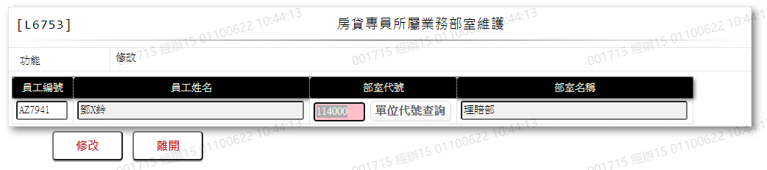

* 輸入畫面按鈕說明-修改

|  |  |  |
| --- | --- | --- |
| 序號 | 按鈕名稱 | 功能說明 |
| 1 | 修改 | 1.【L6083房貸專員所屬業務部室查詢】功能點「修改」時顯示。  <<檢查說明>>  1.執行修改時,若該修改資料不存在[放款專員所屬業務部室對照檔(CdAoDept)],顯示錯誤訊息:"E0003:修改資料不存在"  <<成功處理說明>>  1.維護[放款專員所屬業務部室對照檔(CdAoDept)]資料 |
| 2 | 離開 | 關閉此畫面 |

* 輸入畫面資料說明-修改

| 序號 | 欄位 | 說明 | | | | | 處理邏輯及注意事項 |
| --- | --- | --- | --- | --- | --- | --- | --- |
| 資料長度 | 預設值 | 選單內容 | 必填 | R/W |
| 1 | 功能選項 |  | 修改 |  |  | R | 自動顯示 |
| 2 | 員工編號 |  |  |  |  | R | 1.自動顯示原值,不可修改  2.CdAoDept.EmployeeNo |
| 3 | 員工姓名 |  |  |  |  | R | 依據[員工編號]對應[員  工資料檔(CdEmp)]的[電腦編號(EmployeeNo)]顯示[姓名(FullName)] |
| 4 | 部室代號 | 6 |  |  | V | W | 1.自動顯示原值,可修改  文字,檢核條件:不可為  空白/ V(7)  2. CdAoDept.DeptCode |
|  | 單位代號查詢 | 按鈕 |  |  |  |  | 1.連結至【L6086單位代號查詢】點選資料後自動帶回[部室代號]、[部室名稱]資料 |
| 5 | 部室名稱 |  |  |  |  | R | 依據[部室代號]對應[員  工資料檔(CdEmp)]的  [部室代號(CenterCode2  )]顯示[部室名稱(Cente  rCode2Name)] |

* UI畫面-刪除

輸入畫面：

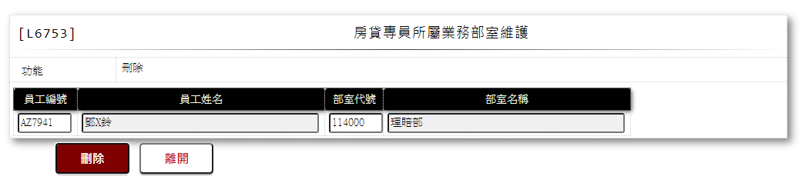

* 輸入畫面按鈕說明-刪除

|  |  |  |
| --- | --- | --- |
| 序號 | 按鈕名稱 | 功能說明 |
| 1 | 刪除 | 1.【L6083房貸專員所屬業務部室查詢】功能點「刪除」時顯示。  <<檢查說明>>  1.執行刪除時,若該刪除資料不存在[放款專員所屬業務部室對照檔(CdAoDept)],顯示錯誤訊息:"E0004:刪除資料不存在"  <<成功處理說明>>  1.刪除[放款專員所屬業務部室對照檔(CdAoDept)]資料 |
| 2 | 離開 | 關閉此畫面 |

* 輸入畫面資料說明-刪除

| 序號 | 欄位 | 說明 | | | | | 處理邏輯及注意事項 |
| --- | --- | --- | --- | --- | --- | --- | --- |
| 資料長度 | 預設值 | 選單內容 | 必填 | R/W |
| 1 | 功能選項 |  | 刪除 |  |  | R | 自動顯示 |
| 2 | 員工編號 |  |  |  |  | R | 1.自動顯示原值,不可修改  2.CdAoDept.EmployeeNo |
| 3 | 員工姓名 |  |  |  |  | R | 依據[員工編號]對應[員  工資料檔(CdEmp)]的[電腦編號(EmployeeNo)]顯示[姓名(FullName)] |
| 4 | 部室代號 | 6 |  |  |  | R | 1.自動顯示原值,不可修  改  2.CdAoDept.DeptCode |
| 5 | 部室名稱 |  |  |  |  | R | 依據[部室代號]對應[員  工資料檔(CdEmp)]的  [部室代號(CenterCode2  )]顯示[部室名稱(Cente  rCode2Name)] |

### L6086單位代號查詢***

* 功能說明

|  |  |
| --- | --- |
| 功能名稱 | 單位代號查詢 |
| 進入條件 | 查詢單位代號時 |
| 基本流程 | 1.參考「作業流程.核心資料匯入」  2.查詢[分公司資料檔(CdBcm)]  3.依據輸入查詢條件,輸出查詢資料  (1).輸入條件「查詢條件」=  1.[單位代號],有值時  依[單位代號(CdBcm.UnitCode)]查詢  排序:[單位代號(CdBcm.UnitCode)](由大到小)  2.[部室代號],有值時  依[部室代號(CdBcm.DeptCode)]查詢  排序:[部室代號(CdBcm.DeptCode)] (由大到小)  3.[區部代號],有值時  依[區部代號(CdBcm.DistCode)]查詢  排序:[區部代號(CdBcm.DistCode)] (由大到小) |
| 選用流程 |  |
| 例外流程 |  |
| 執行後狀況 | 提供資料查詢輸出 |
| 特別需求 |  |
| 參考 |  |

* Table List:

|  |  |  |
| --- | --- | --- |
| 序號 | 名稱 | 說明 |
| 1 | CdBcm | 分公司資料檔 |

* UI畫面:

輸入畫面:

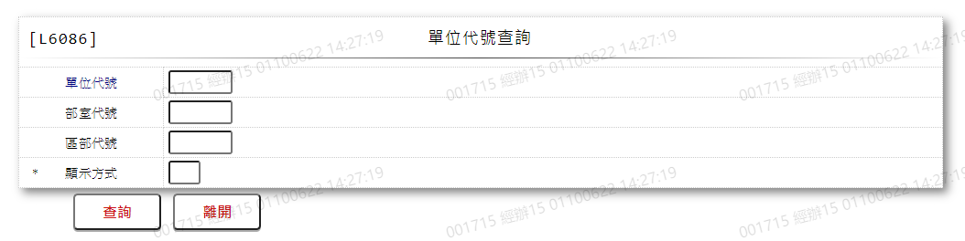

* 輸入畫面按鈕說明

|  |  |  |
| --- | --- | --- |
| 序號 | 按鈕名稱 | 功能說明 |
| 1 | 查詢 | 依據輸入條件查詢資料  <<檢查說明>>  1.查詢[分公司資料檔(CdBcm)]無資料時,顯示錯誤訊息:  "E0001:查詢資料不存在(分公司資料檔)"  <<成功處理說明>>  1.依查詢條件顯示查詢結果 |
| 2 | 離開 | 關閉此查詢畫面 |
| 3 | 隱藏/顯示 | 輸入條件切換隱藏及顯示 |

* 輸入畫面資料說明

|  |  |  |  |  |  |  |  |
| --- | --- | --- | --- | --- | --- | --- | --- |
| 序號 | 欄位 | 說明 | | | | | 處理邏輯及注意事項 |
| 資料長度 | 預設值 | 選單內容 | 必填 | R/W |  |
|  | 以下欄位[單位代號]、[部室代號]、[區部代號]擇一輸入,若皆為空白,表示查詢全部 | | | | | | |
| 1. | 單位代號 | 6 |  |  |  | W | 1.限輸入文數字 |
| 2. | 部室代號 | 6 |  |  |  | W | 1.限輸入文數字 |
| 3. | 區部代號 | 6 |  |  |  | W | 1.限輸入文數字 |
| 4. | 顯示方式 | 1 |  | 0:瀏覽  1:列印 | V | W | 1.限輸入代碼,檢核條件:  依選單V(H) |

* 輸出畫面:

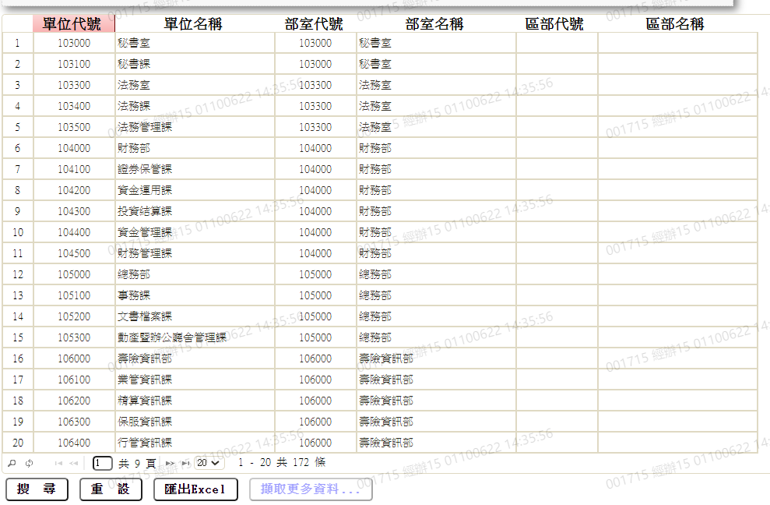

* 輸出畫面資料說明

|  |  |  |  |  |
| --- | --- | --- | --- | --- |
| 序號 | 欄位型態 | 欄位名稱 | 資料來源 | 輸出/功能說明 |
| 1 | 資料 | 單位代號 | CdBcm.UnitCode | 單位代號 |
| 2 | 資料 | 單位名稱 | CdBcm.UnitItem | 單位名稱 |
| 3 | 資料 | 部室代號 | CdBcm.DeptCode | 部室代號 |
| 4 | 資料 | 部室名稱 | CdBcm.DeptItem | 部室名稱 |
| 5 | 資料 | 區部代號 | CdBcm.DistCode | 區部代號 |
| 6 | 資料 | 區部名稱 | CdBcm.DistItem | 區部名稱 |

### L6079帳冊別目標金額查詢***

* 功能說明

|  |  |
| --- | --- |
| 功能名稱 | 帳冊別目標金額查詢 |
| 進入條件 | 查詢或異動帳冊別目標金額資料時 |
| 基本流程 | 1.參考「作業流程.會計類.帳册別維護作業」流程  2.查詢[帳冊別金額設定檔(CdAcBook)]  3.依據輸入查詢條件,輸出查詢資料  (1).[區隔帳冊(CdAcBook.AcSubBookCode)] = 輸入條件「區隔帳冊」  4.資料排序:  (1).[分配順序(CdAcBook.AssignSeq)](由小到大) |
| 選用流程 |  |
| 例外流程 |  |
| 執行後狀況 | 提供資料查詢輸出 |
| 特別需求 |  |
| 參考 |  |

* Table List:

|  |  |  |
| --- | --- | --- |
| 序號 | 名稱 | 說明 |
| 1 | CdAcBook | 帳冊別金額設定檔 |
| 2 | CdCode | 共用代碼檔 |

* UI畫面:

輸入畫面:

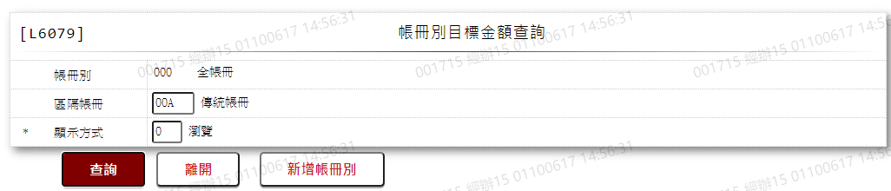

* 輸入畫面按鈕說明

|  |  |  |
| --- | --- | --- |
| 序號 | 按鈕名稱 | 功能說明 |
| 1 | 查詢 | 1.依據輸入條件查詢資料  <<檢查說明>>  1.查詢[帳冊別金額設定檔(CdAcBook)]無資料時,顯示錯誤訊息:  "E0001:查詢資料不存在(帳冊別金額設定檔)"  <<成功處理說明>>  1.依查詢條件顯示查詢結果 |
| 2 | 離開 | 關閉此查詢畫面 |
| 3 | 隱藏/顯示 | 輸入條件切換隱藏及顯示 |
| 4 | 新增帳冊別 | 連結至【L6709帳冊別目標金額維護】，供新增帳冊別 |

* 輸入畫面資料說明

|  |  |  |  |  |  |  |  |
| --- | --- | --- | --- | --- | --- | --- | --- |
| 序號 | 欄位 | 說明 | | | | | 處理邏輯及注意事項 |
| 資料長度 | 預設值 | 選單內容 | 必填 | R/W |
| 1. | 帳冊別 |  | 000:全帳冊 |  |  | R | 1.自動顯示預設值,不可修改 |
| 2. | 區隔帳冊 | 3 |  | 依據CdCode的DefC  ode=CdCode.AcBookCode,限[啟用記號(Enable  )]=[Y.啟用]  00A:傳統帳冊  201:利變年金帳冊 |  | W | 1.自行輸入代碼,空白時表示  查詢全部,有值時,檢核條  件:依選單/V(H) |
| 2. | 顯示方式 | 1 |  | 0:瀏覽  1:列印 | V | W | 1.限輸入代碼,檢核條件:  　依選單/V(H) |

* 輸出畫面:

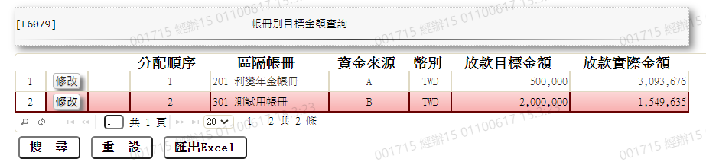

* 輸出畫面資料說明

|  |  |  |  |  |
| --- | --- | --- | --- | --- |
| 序號 | 欄位型態 | 欄位名稱 | 資料來源 | 輸出/功能說明 |
| 1 | 按鈕 | 修改 |  | 1.修改當筆帳冊別資料,連結至【L6709帳冊別目標金額維護】，供修改帳冊別資料  2.[會計業務關帳控制檔 (AcC  lose)]的[關帳狀態(ClsFg)  ]=[1,關帳]狀態時才可修改 |
| 2 | 按鈕 | 刪除 |  | 1.刪除當筆帳冊別資料,連結至【L6709帳冊別目標金額維護】，供刪除帳冊別資料  2.[會計業務關帳控制檔 (AcC  lose)]的[關帳狀態(ClsFg)  ]=[1,關帳]狀態時才可刪除3.[帳冊別金額設定檔(CdAcBoo  k)]的[放款實際金額(Actual  Amt)]>0時,刪除按鈕隱藏,不可刪除 |
| 3 | 資料 | 分配順序 | CdAcBook.AssignSeq | 分配順序 |
| 4 | 資料 | 區隔帳冊 | CdAcBook.AcSubBookCode | 1.區隔帳冊代號+區隔帳冊中  文名稱  2.依據[區隔帳冊(CdAcBook.A  cBookCode)]對應下拉選單CdCode的DefCode=CdCode  .AcBookCode顯示名稱 |
| 5 | 資料 | 資金來源 | CdAcBook.AcctSource | 資金來源 |
| 6 | 資料 | 幣別 | CdAcBook.CurrencyCode | 幣別 |
| 7 | 資料 | 放款目標金額 | CdAcBook.TargetAmt | 放款目標金額 |
| 8 | 資料 | 放款實際金額 | CdAcBook.ActualAmt | 放款實際金額 |

### L6709帳冊別目標金額維護***

* 功能說明

|  |  |
| --- | --- |
| 功能名稱 | 帳冊別目標金額維護 |
| 進入條件 | 1.維謢帳冊別放款目標金額、分配順序及資金來源等資料。  2.需由入口交易【L6079帳冊別目標金額查詢】進入 |
| 基本流程 | 1.參考「作業流程.會計類.帳册別維護作業」  2.維護[帳冊別金額設定檔(CdAcBook)]  3.依據功能選項處理:  (1).新增:新增全新帳冊別資料  (2).修改:修改指定帳冊別資料  (3).刪除:刪除指定帳冊別資料 |
| 選用流程 |  |
| 例外流程 |  |
| 執行後狀況 |  |
| 特別需求 | 1.[會計業務關帳控制檔 (AcClose)]的[關帳狀態(ClsFg)  ]=[1,關帳]狀態時才可新增、修改、刪除帳冊別  2. [帳冊別金額設定檔(CdAcBook)]的[放款實際金額(Actual  Amt)]=0時,才可刪除  3.修改時,異動原因及內容會記錄於「資料變更紀錄檔(TxDataLog)」,可至「L6932 資料變更交易查詢」查詢異動內容記錄 |
| 參考 |  |

* Table List:

|  |  |  |
| --- | --- | --- |
| 序號 | 名稱 | 說明 |
| 1 | CdAcBook | 帳冊別金額設定檔 |
| 2 | AcClose | 會計業務關帳控制檔 |
| 3 | SystemParas | 系統參數設定檔 |
| 4 | CdCode | 共用代碼檔 |
| 5 | TxDataLog | 資料變更紀錄檔 |

* UI畫面-新增

輸入畫面：

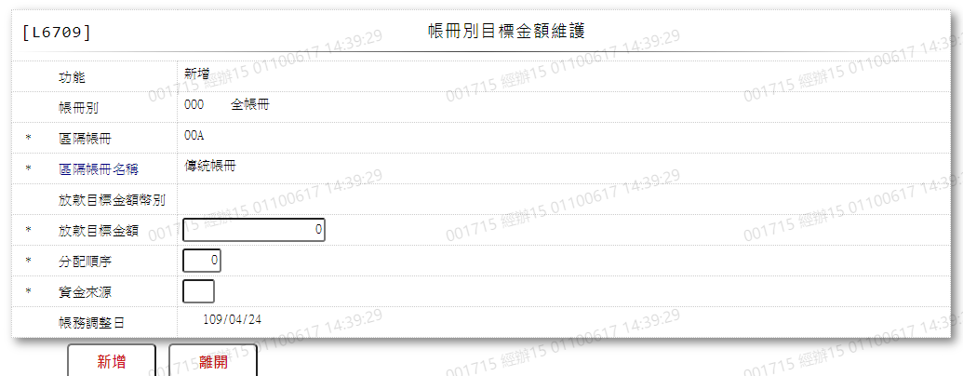

* 輸入畫面按鈕說明-新增

|  |  |  |
| --- | --- | --- |
| 序號 | 按鈕名稱 | 功能說明 |
| 1 | 新增 | 1.【L6079帳冊別目標金查詢】功能點「新增帳冊別」時顯示。  <<檢查說明>>  1.執行新增時,若該新增資料已存在[帳冊別金額設定檔(CdAcBoo  k)],顯示錯誤訊息:"E0002:新增資料已存在(帳冊別)"  <<成功處理說明>>  1.新增[帳冊別金額設定檔(CdAcBook)]、[共用代碼檔(CdCode)]資料 |
| 2 | 離開 | 關閉此畫面 |
| 3 | 重新交易 | 功能新增且交易成功時顯示,重新輸入另一筆新增帳冊別資料 |

* 輸入畫面資料說明-新增

| 序號 | 欄位 | 說明 | | | | | 處理邏輯及注意事項 |
| --- | --- | --- | --- | --- | --- | --- | --- |
| 資料長度 | 預設值 | 選單內容 | 必填 | R/W |
| 1 | 功能選項 |  | 新增 |  |  | R | 自動顯示 |
| 2 | 帳冊別 |  | 000:全帳冊 |  |  | R | 1.自動顯示預設值,不可修改  2.CdAcBook.AcBookCode |
| 3 | 區隔帳冊 | 3 |  | 依據CdCode的DefCode=CdCode.AcBookCode,限[啟用記號(Enab  le)]=[Y.啟用]  00A:傳統帳冊  201:利變年金帳冊 | V | W | 1.限輸入文數字,檢核條件:不可為  空白/V(7)  2.CdAcBook.AcSubBookCode  3.CdCode.Code |
| 4 | 區隔帳冊名稱 | 20 |  |  | V | W | 1.限輸入文數字,檢核條件:不可為空白/V(7)  2.CdCode.Item |
|  | 1.檢查[帳冊別],是否已存在[帳冊別金額設定檔(CdAcBook)]內,若已存在則顯示: "E0002:新增資料已存在(帳冊別)"  2.檢查[會計業務關帳控制檔(AcClose)]的[關帳狀態(ClsFg)]是否等於[1.關帳狀態],若非為關帳狀態則顯示:"非關帳狀態 (帳冊別異動必須關帳後執行)" | | | | | | |
| 5 | 放款目標金額幣別 |  | TWD |  |  | R | 1.自動顯示,不可修改  2.CdAcBook.CurrencyCode |
| 6 | 放款目標金額 | 14 |  |  | V | W | 1.限輸入數字,檢核條件:不可為0/V(2,0)  2.CdAcBook.TargetAmt |
| 7 | 分配順序 | 2 |  |  | V | W | 1.限輸入數字,檢核條件:不可為0/V(2,0)  2.CdAcBook.AssignSeq |
| 8 | 資金來源 | 1 |  |  | V | W | 1.限輸入文數字,檢核條件:不可為空白/V(7)  2.CdAcBook.AcctSource |

* UI畫面-修改

輸入畫面：

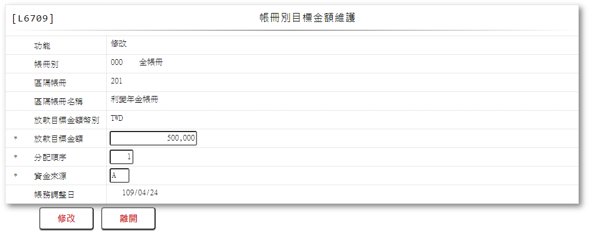

* 輸入畫面按鈕說明-修改

|  |  |  |
| --- | --- | --- |
| 序號 | 按鈕名稱 | 功能說明 |
| 1 | 修改 | 1.【L6079帳冊別目標金查詢】功能點「修改」時顯示。  <<檢查說明>>  1.執行修改時,若該修改資料不存在[帳冊別金額設定檔(CdAcBoo  k)],顯示錯誤訊息:"E0003:修改資料不存在(帳冊別)"  <<成功處理說明>>  1.維護[帳冊別金額設定檔(CdAcBook)]資料 |
| 2 | 離開 | 關閉此畫面 |

* 輸入畫面資料說明-修改

| 序號 | 欄位 | 說明 | | | | | 處理邏輯及注意事項 |
| --- | --- | --- | --- | --- | --- | --- | --- |
| 資料長度 | 預設值 | 選單內容 | 必填 | R/W |
| 1 | 功能選項 |  | 修改 |  |  | R | 自動顯示 |
| 2 | 帳冊別 |  |  |  |  | R | 1.自動顯示原值,不可修改  2.CdAcBook.AcBookCode |
| 3 | 區隔帳冊 |  |  |  |  | R | 1.自動顯示原值,不可修改  2.CdAcBook.AcSubBookCode |
| 4 | 區隔帳冊名稱 |  |  |  |  | R | 1.自動顯示原值,不可修改  2.CdCode.Item |
|  | 1.檢查[會計業務關帳控制檔(AcClose)]的[關帳狀態(ClsFg)]是否等於[1.關帳狀態],若非為關帳狀態則顯示:"非關帳狀態 (帳冊別異動必須關帳後執行)",並跳離修改畫面 | | | | | | |
| 5 | 放款目標金額幣別 |  |  |  |  | R | 1.自動顯示原值,不可修改  2.CdAcBook.CurrencyCode |
| 6 | 放款目標金額 | 14 |  |  | V | W | 1.自動顯示原值,可以修改數字,檢核條件:不可為0/V(2,0)  2.CdAcBook.TargetAmt |
| 7 | 分配順序 | 2 |  |  | V | W | 1.自動顯示原值,可以修改數字,檢核條件:不可為0/V(2,0)  2CdAcBook.AssignSeq |
| 8 | 資金來源 | 1 |  |  | V | W | 1.自動顯示原值,可以修 改文字,檢核條件:不可為空白/V(7)  2.CdAcBook.AcctSource |

* UI畫面-刪除

輸入畫面：

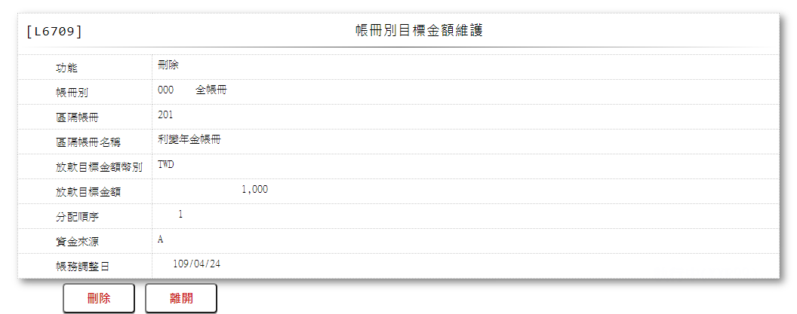

* 輸入畫面按鈕說明-刪除

|  |  |  |
| --- | --- | --- |
| 序號 | 按鈕名稱 | 功能說明 |
| 1 | 刪除 | 1.【L6079帳冊別目標金查詢】功能點「刪除」時顯示。  <<檢查說明>>  1.執行刪除時,若該刪除資料不存在[帳冊別金額設定檔(CdAcBoo  k)],顯示錯誤訊息:"E0004:刪除資料不存在(帳冊別)"  <<成功處理說明>>  1.刪除[帳冊別金額設定檔(CdAcBook)]資料  2.將[共用代碼檔(CdCode)]的[帳冊別代碼(AcBookCode)]的該筆帳冊別[啟用記號(Enable)]更改為[N.停用],若需刪除代碼,則至【L6604各類代碼檔維護】刪除 |
| 2 | 離開 | 關閉此畫面 |

* 輸入畫面資料說明-刪除

| 序號 | 欄位 | 說明 | | | | | 處理邏輯及注意事項 |
| --- | --- | --- | --- | --- | --- | --- | --- |
| 資料長度 | 預設值 | 選單內容 | 必填 | R/W |
| 1 | 功能選項 |  | 刪除 |  |  | R | 自動顯示 |
| 2 | 帳冊別 |  |  |  |  | R | 1.自動顯示原值,不可修改  2.CdAcBook.AcBookCode |
| 3 | 區隔帳冊 |  |  |  |  | R | 1.自動顯示原值,不可修改  2.CdAcBook.AcSubBookCode |
| 4 | 區隔帳冊名稱 |  |  |  |  | R | 1.自動顯示原值,不可修改  2.CdCode.Item |
|  | 1.檢查[會計業務關帳控制檔(AcClose)]的[關帳狀態(ClsFg)]是否等於[1.關帳狀態],若非為關帳狀態則顯示:"非關帳狀態 (帳冊別異動必須關帳後執行)",並跳離刪除畫面 | | | | | | |
| 5 | 放款目標金額幣別 |  |  |  |  | R | 1.自動顯示原值,不可修改  2.CdAcBook.CurrencyCode |
| 6 | 放款目標金額 |  |  |  |  | R | 1.自動顯示原值,不可修改  2.CdAcBook.TargetAmt |
| 7 | 分配順序 |  |  |  |  | R | 1.自動顯示原值,不可修改  2.CdAcBook.AssignSeq |
| 8 | 資金來源 |  |  |  |  | R | 1.自動顯示原值,不可修改  2.CdAcBook.AcctSource |

* 選單/1 L6064

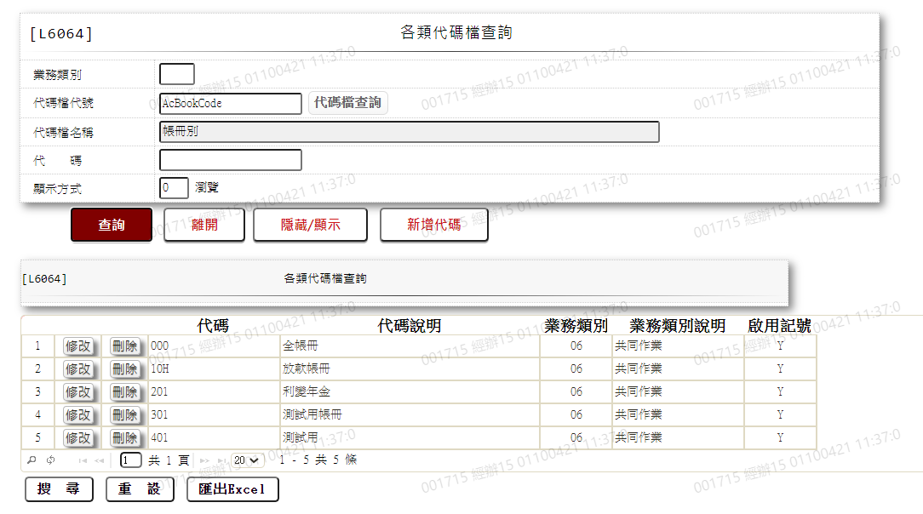

# 第4章 其他與附件

## 4.1 其他

N/A

## 4.2 附件

### 4.2.1 各類代碼表